Мазмұны беті

1.Кіріспе 2-4

2.«Инновациялық технологиялар дене шынықтыру оқу қызметінде» 6-11

3. Негізгі бөлім. Дене тәрбиесінде степ аэробика, фитбол элеметтерімен қызықты ойын жаттығулар арқылы бала денсаулығын нығайту. 12-22

4. Пайдаланылған әдебиет 23

5.Қорытынды. 24

6. Қосымша.

Оқу іс-әрекетінің технологиялық карталары, ойын- жаттығулар 25-72

7. Педагогтың өзінің кәсіби даму денгейін бағалау картасы. 73-80

**Менің зерттеу тақырыбым:** «Инновациялық технологияларды қолдану арқылы бала денсаулығын нығайту»

Тақырыпты таңдау себебім: Бала денсаулығын нығайтудың ең басты міндеттерінің бірі, бала өмірін қорғау, денсаулығын сақтау, нығайту мен жан жақты дамуына қамқорлық жасау. Табиғи қимыл қажеттіліктерін қанағттандыру үшін, тиімді инновациялық технологияларды қолдана білу.

**Жаңашылдығы мен теориялық базасы.**

-мектепке дейінгі ұйымда инновациялық педагогикалық технологияларды қолдану арқылы тәрбие және білім беру жұмыстарын ұйымдастырудың ерекшеліктеріне талдау жасау;

инновациялық технологияларды қолдану арқылы мектепке дейінгі ұйымда білім беру үдерісін жүзеге асыруды қамтамасыз ету;

мектепке дейінгі білім беру мазмұнын жаңарту мақсатында мектепке дейінгі ұйымдардың жұмысына заманауи білім беру бағдарламалары мен технологияларын ендіру қажеттілігін негіздеу;

денсаулық сақтау технологиялары және т.б.) қолдану дағдыларын дамыту;  **Маңыздылығы мен өзектілігі.**

Денсаулық мектепке дейінгі білім беруді жаңғырту жағдайында мектепке дейінгі ұйымдардың тәрбиешілері мен педагогтарында өзіндік білім алу қажеттілігін қалыптастыру сақтау технологиясының мақсаты баланың денсаулық сақтау мүмкіндіктерін қамтамасыз ету, оған салауатты өмір-салты туралы қажетті білім, қабілет пен дағдылардың қалыптасуы болып табылады.

Денсаулық сақтау педагогикалық технологияларға педагогтың баланың денсаулығына деген әртүрлі деңгейде – ақпараттық, психологиялық, биоэнергетикалық деңгейде ықпал етудің барлық аспектілері кіреді. **Заманауи денсаулық сақтау технологиялары**

**Денсаулықты сақтау және ынталандыру технологиясы:** степ, стретчинг, фитбол, ырғақ пластикасы, динамикалық үзілістер, қозғалмалы және спорт ойындары, релаксация, эстетикалық бағыттағы технологиялар, саусақ гимнастикасы, көз гимнастикасы, дем алу гимнастикасы, сергіту гимнастикасы, түзету гимнастикасы, ортопедиялық гимнастика.

**Балалар дамуындағы инновациялық денсаулық сақтау технологиялары** Қозғалу белсендігі – балалардың табиғи мұқтаждығы, сондықтан – бұл мұқтаждықты қанағаттандыру. Дене шынықтыру сабақтары сауықтыру-дамыту болуы үшін, біз балалардың өз денесіне, денсаулығына, өмірі мен мағыналы қозғалысына нақты көзқарас қалыптастыру үшін, әр қызметке денсаулықсақтау технологиясын енгіздік. **С**ауықтыру-дамыту жаттыгғулар кешені:

* стретчинг
* психогимнастика;
* -артикуляциялық және тыныс алу

- «өзін-өзі тану» элементтері бар гимнастика;

-логоритмика;

-мимикалық гимнастика;

-релаксация.

Бұл үшін біз деңгейді көтеру үшін тапсырмалар құрастырдық:

-кіші және үлкен моторика;

-қозғалысты сақтау;

-қиялдау;

- дене және психикалық денсаулық.

**Стретчинг жаттығулары** «Жебе», «Аунау», «Өкшені басқа тигіз» және т.б. буынның қозалысы мен икемділігін арттырады, дене массасының қалыптасуына әсер етеді.

Таңғы және кешкі гимнастикада тамаққа жаттығу жасау өте қолайлы. Бұл жаттығуларды мойын буынына, мимикаға, психогимнастика жаттығуларына қосып жасаса болады.

Баланың көңіл күйімен іс-қимылын реттеуге тиімді тәсіл.Оның қозғалысқа – логоритмикамен ілесіп жасалатын жаттығулар: фольклор, сүйікті тақпақтары, жұмбақтар, танымал өлеңдері - балалар жүгіріп жүреді, көңіл күйлері көтеріңкі, өздерін еркін сезінеді, бұл бала денесі мен психикасына сауықтыру әсерін береді.

**«Өзін өзі тану» жаттығулары** баланың өз денесін тануға қызығушылығын арттырады. Қозғалыстар қысқа, нақ, бала түсінігіне анық, дененің әр мүшесіне ішкі назарын аударумен ерекшеледі. Бұл қозғалыстарды саналы әрі сапалы орындау үшін қажетті. Балаларға өзін сылап-сипау да пайдалы. Бұл жаттығулар балаларға қателесіп орындаса да зиян келтірмейтіндей етіп таңдалған («пілдің құлағындай үлкен құлақ жасаймыз», «столда сурет саламыз»).

**Қозғалыс ойындары**, эстафета-ойыны, ермек-ойын бұл ойындар мектепке дейінгі бала қозғалыс белсенділігінде үлкен орын алады. Ойын кезінде бала өзін көрсете, өзін сынай, өзін әрі жетілдіре және өзін–өзі оңалта алады. Қозғалыс ойындарында әзіл, қимылды ұқсату көп болады, бұл балалардың эмоциясын көтереді. Қозғалыс ойындарын ұйымдастыру кезінде балаларда логикалық ойлау, қиялдау, шығармашылық, тану белсенділігі мен ішкі назар дамиды. Бұл сауықтыру-дамыту технологиялары тек дене шынықтыру жаттығуларында ғана емес, бассейнде де, сонымен қатар барлық кезеңдерде де пайдаланылады.

Таңғы уақытта **артикуляциялық гимнастика** өтеді, түрлі таңғы гимнастикалар – бейнелі, қиял-ойынды, стретчинг элементтерімен, тыныс алу жаттығулары енгізіле, өзін-өзі сылап-сипау, релаксация жаттығулары жасалынады. Жаттығулар кезінде біз психогимнастика элементтерін, саусақ ойындарын, көз жаттығуларын, логоритмика элементтерін пайдаланамыз. Күннің екінші бөлігінде ұйқыдан соң түзету жаттығулары мен шынығу рәсімдері жасалады: қырлы тақтайшамен, массаждық кілемшеде, тастармен жүру; бөлме температурасындағы сумен жуыну.

Қозғалыс ойындары күні бойы, сонымен қатар далада да қолданылады.

Бірақ бұның бәрі егер ата-анасы алшақ жүрсе, қажетті қорытындыға әкелмейді.

Ата-аналар мәдениетінің баи түсуі төмендегі заманауи шаралар түрінің көмегімен жанұя мен балабақшаның өз-ара араласа әрекет етуінен пайда болады.

1.Мектепке дейінгі білім беру ұстаздарымен, психологпен және дәрігермен ата-аналардың жеке кеңесі.

2.Ата-аналар үшін бала денсаулығының мәселесін анықтау аясындағы тәжірибе мен дағдысын қалыптастыруға семинарлар өткізу.

3.Бала денсаулығын дамыту мәселесі бойынша мәтіндік ақпараты бар, ұсыныстар мен диагностикалық материалдары бар буклеттер шығару.

4.Жанұялық денсаулық клубы, конкурстар мен балалар мен ата-аналарға жарыстар, жанұялық спартакиядалар мен денсаулық мерекелері.

Бұл шаралардың бәрі де әке мен шешенің баласына арналған бос уақытын пайдалы етуге әкеледі, ата-аналарда баласының денсаулығына қызығушылық оянады, қуаныш көзі болып табылады, оң сезім әкеліп, жанұя өмірін толықтырады.

Біздің балабақшада жыл сайын «Денсаулық аптасы» өтеді, оларға балалар мен ата-аналар үшін спорттық мерекелер енгізілген. Ересектер алдын-ала конкурстар, тапсырмалар әзірлейді, балалар өлеңдер, спорт пен достық туралы тақпақтар жаттайды. Мерекеге көрермендер мен жанкүйерлерді шақырамыз: оларды қызықты конкурстар мен сыйлықтар тосады. Қандай да болмасын мереке – бұл қуанышты оқиға, оны тосады, оған көп дайындалады, ол көпке дейін есте сақталады, егер онда өздеріне ыстық жандар - әкесі мен шешесі қатысса.

**Салауатты өмір салтына үйрету технологиясы:** дене шынықтыру сабағы, проблемалық ойын (ойын тренингі және ойын терапиясы), коммуникативтік

ойындар, «Денсаулық» сериясынан сабақтар, нүктелі массаж, өз-өзіне массаж жасау, биологиялық кері байланыс (БКБ).

**Түзету технологиялары:** арттерапия, музыкалық ықпал ету технологиясы, ертегі терапиясы, түспен ықпал ету технологиясы, мінез-құлықты түзету технологиясы, психикалық гимнастика, фонетикалық және логопедиялық ритмика.

Сонымен, қарастырылған әрбір технологияның әрқайсысы денсаулық сақтау бағытында болуы, ал кешенде қолданылатын денсаулық сақтау іс-әрекетінің нәтижесінде балада салауатты өмір-салтына тұрақты мотивация, толыққанды және күрделі емес дамуының қалыптасуы аса маңызды.

Егер мектепке дейінгі ұйымдарда мамандану мен нақты жағдайларға тәуелді болатын технологияларды түзету мүмкіндіктері үшін жағдайлар жасалса, егер балалардың денсаулығының статистикалық мониторингіне сүйеніп, технологиялық ықпал ету қарқындылығына қажетті түзетулер енгізілсе, әрбір балаға жекелей оқыту қамтамасыз етілсе, мектепке дейінгі ұйым педагогтары мен ата-аналарда оң мотивация қалыптасатын болса, мектепке дейінгі ұйым жұмысында денсаулық сақтау педагогикалық технологияларды қолдану тәрбие мен білім беру үдерісінің нәтижелілігін арттырады, педагогтар мен ата-аналарда тәрбиеленушілердің денсаулығын сақтау мен нығайтуға бағытталған құндылық бағдарын қалыптастырады.

Мектепке дейінгі ұйымдарда денсаулық сақтау іс-әрекетінің негізгі бағдарына мыналарды жатқызуға болады:

балалардың тіршілік әрекетіне санитарлық-эпидемиологиялық тәртіп пен гигиеналық жағдайларды жасауды ұйымдастыру;

тамақтануды ұйымдастыру;

балалардың балабақшада болу кезіндегі олардың психологиялық қауіпсіздігін қамтамасыз ету;

балалар мен қызметкерлерге емдеу-профилактикалық жұмыстарды ұйымдастыру;

балалардың дене тәрбиесі.

Жалпы денсаулық сақтау шаралар жүйесі төмендегілерден тұрады:

балаларды өз дене мүшесіне күтім жасауды оқытудан;

дене шынықтырудан;

тағамдарды дәрумендеуден;

фитопрофилактикадан;

өзін-өзі психологиялық реттеу жаттығуларын меңгеруден;

балалардың қозғалыс әрекетін оңтайландырудан.

Сонымен, кез келген педагогикалық іс-әрекетті әрбір баланың денсаулық жағдайы туралы және дене дамуының деңгейі туралы ақпарат алынғаннан кейін ғана бастаған жөн. Денсаулық сақтау әрекетінің тиімділігі көп жағдайда педагогтың тәрбиеленушілер отбасының өмір сүру жағдайын білуіне, сонымен қатар ұжымның кәсіби дағдылары, бар жағдайларды ескеруі мен оны ұйымдастырудың кешенді тәсілдемесіне байланысты. Саны көп, сапасы жоқ болғаннан, саннан сапасы жоғары, кәсіби болғаны жөн.

Денсаулық сақтау шараларын өткізу кезінде олардың психологиялық – педагогикалық аспектілері күшейтілуі керек. Бұл балалардың өзінің денсаулығына саналы қарым-қатынасын тәрбиелеуді және өзінің ағзасы туралы дағдыларды қалыптастыруды білдіреді.

Сауықтыру педагогикасының негізгі сипаттамасы келесідей:

бала дамуының қол жетімді нормасы мен мінсіз үлгісі ретінде дені сау бала туралы түсінік;

дені сау бала біртұтас дене және рухани организм ретінде қарастырылады;

сауықтыру емдеу-профилактикалық шаралар ретінде емес, балалардың психофизикалық мүмкіндіктерін дамыту, кеңейту ретінде қарастырылады;

балаларды сауықтыру бойынша жұмыстар тек медициналық әдістермен ғана жүзеге асырылмайды;

медициналық әдістерді қолданудың тиімділігі оларды психология- педагогикалық әдістермен толықтырған кезде артады.

**Тақырыпты игеру.**

Мектепке дейінгі ұйымдардағы педагогикалық үдерістердің инновациялығы – мектеп жасына дейінгі балалардың тиімді дамуына себебін тигізетін жаңа технологияларды мақсатты ендіруінде болып табылады.

Қазіргі таңда балалардың қимыл қозғалыс белсенділіктері төмендеген, осының әсерінен шапшандық ,ептілік, координациялық қозғалыстары, төзімділіктері, күш және иілгіш қасиеттерінің дамуы төмендеу. Көптеген балалар артық салмақ, арқа омыртқасының қисаюы, жалпақ табан, әлсіз жиі ауыратын балалардың саны артуда. Сондықтан біз қорытындылап келе дене шынықтыруды дамытуда жаңа технологияларды қолданып іске асыруда ат салысып келеміз. Балалардың физиологиялық, интелектуалдық жалпы баланың психологиялық дамуына әсер етуі тиіс.

Бала денсаулығын нығайтуда П.П. Болдурчидидің дене шыңықтыру бағытындағы «Денсаулық» бағдарламасын зерттеп қолданып келемін. Бұл бағдарламаның бағыты балалардың өмір сүруге қажетті қозғалыс дағдыларының қалыптасуына, дамуына септігін тигізеді.

Жаңа технологиялардың бірі - би ойын гимнастикасы. Балалардың психологиялық творчествалық қабілеттерін ашуға бағытталған.

Негізгі мақсат жеке тұлғаның денсаулығының нығайып дамуы үшін дене шыңықтыру оқу қызметін қызықты етіп ұйымдастыру, қуаныш сыйлау. Кіші жастағы балалар үшін дене шыңықтырудың театрланған түрін қолдану.Үлкен топтағы балалар үшін спорттық ойын түрлерінің элемнттерін, ұлттық ойындарды қолданамын.

**«Көңілді доптар»**

Спорттық ойындар түрін меңгереді.

**Би ойын гимнастикасы**

«Бауырсаққа көмекке барамыз»

«Балақан»

«Оңға бір қадам, солға бір қадам»

**Ритмикалық гимнастика**

«Кішкентай гномдар»

«Зоопарктегі аңдар»

«Аю қалай шынықты»

Әр гимнастика сюжетті бағытта құрылған. Балалардың әуенмен қозғалыс қимыл қабілеттері артады, әдемі дене пластикасы қалыптасады.

**Ойын гимнастикасы**

«Біз жер шарын аралаймыз»

Бұған саптық жаттығулар, жалпы дамыту жаттығулары, акробатикалық жаттығулар, бұлшық етті босансыту жаттығулары, дем алу және тірек қимылын нығайту жаттығуларын меңгеріп қалыптастырамыз.

**Ойын массаж**

«Көтерінкі көңіл күй»

Бұл бала ағзасын сауықтырып-шынықтыруға бағытталған. Осы жаттығулар арқылы өз денсаулықтарына дұрыс қарауға ынталандырады.

**Саусақ гимнастикасы**

«Қиялшылдар»

Бұл бөлім ұсақ қол моторикасын, қол қимыл координациясын дамытуға пайдалы. Оқу қызметін қызықты ойындарға айналдыра отырып, балалардың ішкі әлемін толықтырумен қатар ойлау, есте сақтау қабілеттері де дамиды.

**Музыкалық қимылды ойындар**

Еліктеу, имитация әдіс тәсілі қолданылады. Ролдік ситуациялар, жарыстар, кейпімен салыстыру – осының барлығын алдына қойған мақсатқа жету үшін би гимнастикасында үйренген қимылдарды қолданамыз.

**Креативтік гимнастика**

Балалар дәстүрлі емес жаттығуларды, арнайы тапсырманы, творчествалық ойындар, творчествалық инициативаларын дамытуға бағытталған. Осы жұмыс түрлері арқылы танымдық белсенділіктері, ойлау, өзін еркін ұстау және өз ойын еркін жеткізе білу.

**Ойын пластикасы**

**«Сымбатты дене»**

Бұл жаттығушылардың дәстүрлі емес әдісті пайдалануға бағытталған. Бұлшық ет күштерін дамытуға, иілгіштікті қалыптастыру үшін гимнастика элементтері, стретчинг жаттығулары, хатка – йога, әуенсіз сюжеттік ойын түрлері.Көңіл күйдің көтерілуіне, бұлшық ет қимылын реттеуден басқа бұл жаттығулар баланың ішкі эмоциясын сыртқа шығару, айқайлау, мимикалау, өзінің сезімін сыртқа еркін шығара алады. Есте сақтаумен ойлау қабілеттерін арттырады.

**Ойын стретчингі**

**«Мені қайтала!»**

Стретчинг жаттығулары сюжеттік ойындарды имитациялауды, спорттық би жаттығуларының театр іс – әрекетінің әдіс тәсілдерін меңгеруге,творчествалық қимыл қозғалыстарды дамытуға, шапшандық, кеністікте қимылды бағдарлай жүруді, зейінді дамытады.

**Ойын саяхаттар**

**«Ұшатын кеме»**

Бұған қимыл қозғалыстың барлық түрлері кіреді. Барлық меңгерген дағдыларды ойын арқылы бекіту. Балалар ұйымшылдыққа, достыққа, өз еркімен ойлаған мақсаттарына жетіп, қалағандарын ойын үстінде көрсете алады. Осындай іс – әрекеттер баланың ашылуына, ойлау, еліктеу, эмоциалық қозғалыс әрекеттердің арқасында творчествалық қабілеттері дамиды.

Осы келтірілген әдіс тәсіл түрлерін оқу қызметінде қолданамыз. Дене шынықтыру оқу қызметінің кіріспе бөлімінде денені қызыдырып қана қоймай, көңіл күйлерін қызықты жаттығулар арқылы көтеріп балалардың сезімдерін ояту қажет. Балаларға жаттығулардың әсерін сезініп орындауға үйрету. Мысалы: кейіпке еніп еліктеу жаттығулар «Көңілді-көңілсіз», «Гномдар мен алыптар», «Суық - ыстық» т.б. Оқу қызметінде балалардың ұжымдық белсенді қимыл қозғалыстары артады. Осы мақсатпен ойын түрінде өткізуді жоспарлаймыз. Мысалы, доп бейнесін түрлі тәсіл, қозғалыспен көрсетуді ойлап табады, қозғалыссыз тұрған контурын сызып көрсетеді, еденде зырылдауық сияқты айналдырады. Келесі топ балаларына бір жануарлардың қимылын ойлап тауып көрсетуді ұсыну «сиыр», «ұлу», «маймыл». Ойында балалар өз қиялдарын елестете еліктеп қимылдар жасайды. Творчествалық қабілеттері қалыптасады, дене қимыл пластикасы, белсенділіктері артады.

Қорытынды бөлімде бала ағзасын қалыпты жағдайға түсіру үшін (психогимнастика, релаксациялық жаттығуларды қолданамыз). Бұл балаларға оқу қызметінен алған әсерін қанағаттандыруға, жағымды көңіл күйлерінің қалыптасуына жақсы әсер етеді, қимыл қозғалыс сапасы артады.

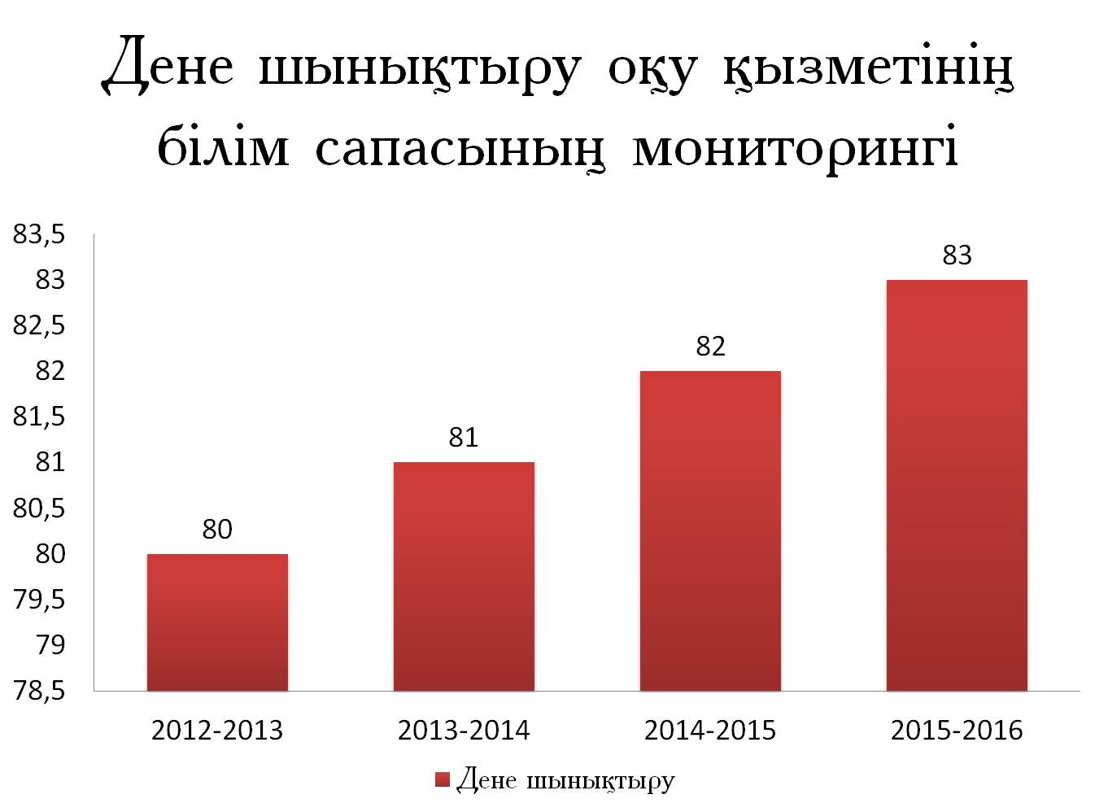

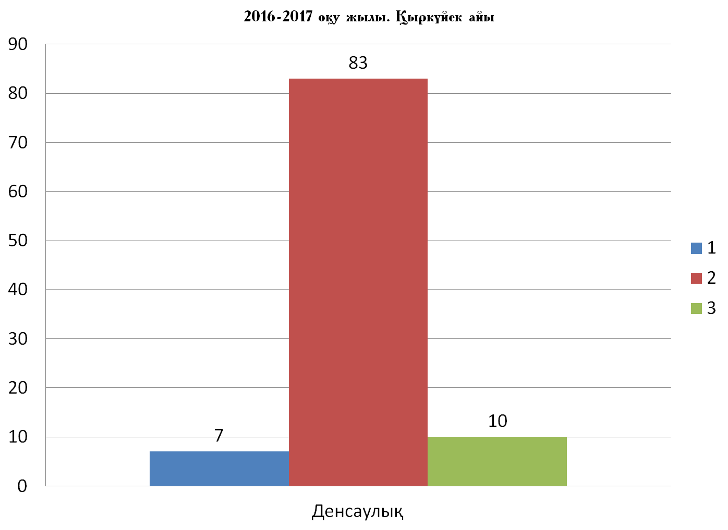

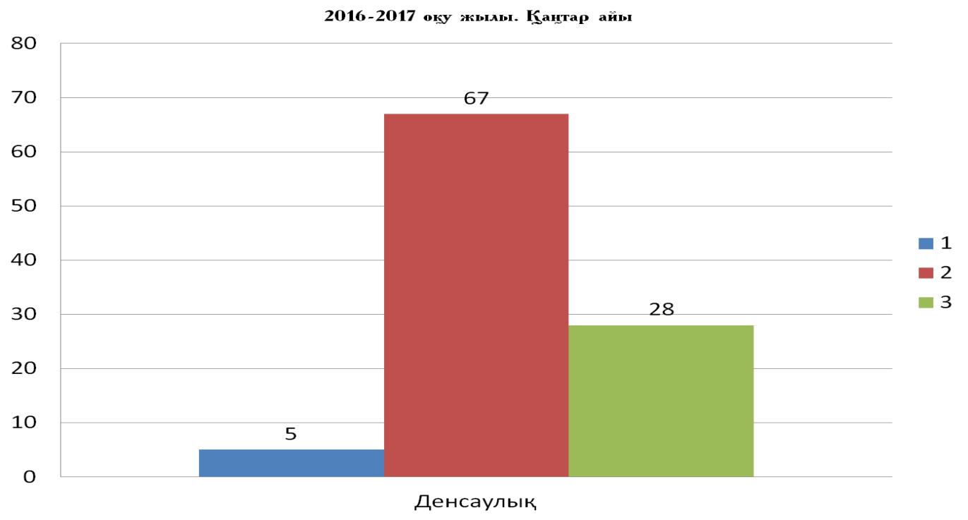

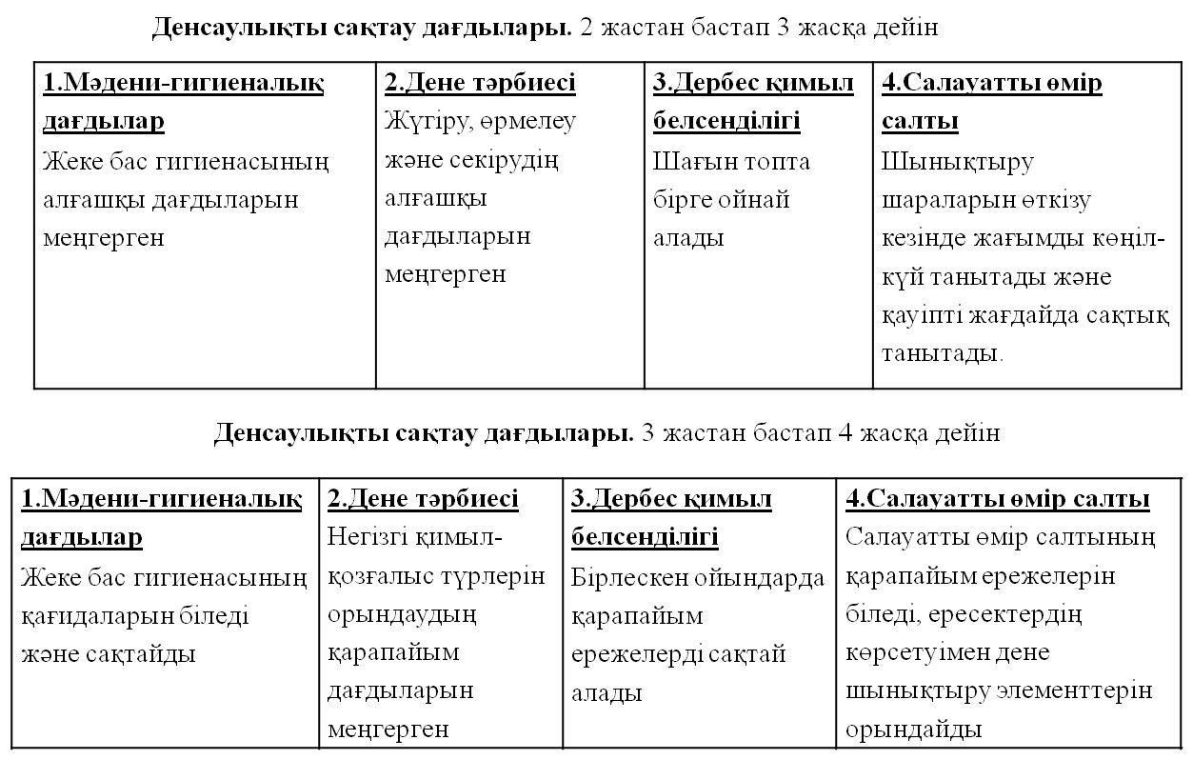

**Денсаулықты сақтау дағдылары.** 5 жастан бастап 6 жасқа дейін

|  |  |  |  |
| --- | --- | --- | --- |
| **1.Мәдени-гигиеналық дағдылар**  Гигиеналық шараларды өздігінен орындайды | **2. Дене тәрбиесі**  Негізгі қимыл-қозғалысты орындау кезінде шығармашылық танытады | **3. Дербес қимыл белсенділігі**  Балалар тобымен қимыл ойындарын ұйымдастыру дағдыларына біледі | **4.Салауатты өмір салты**  Қауіпсіздік қағидаларын саналы түрде орындайды. Дене шынықтыру шараларының қажеттілігі мен маңыздылығын түсінеді |

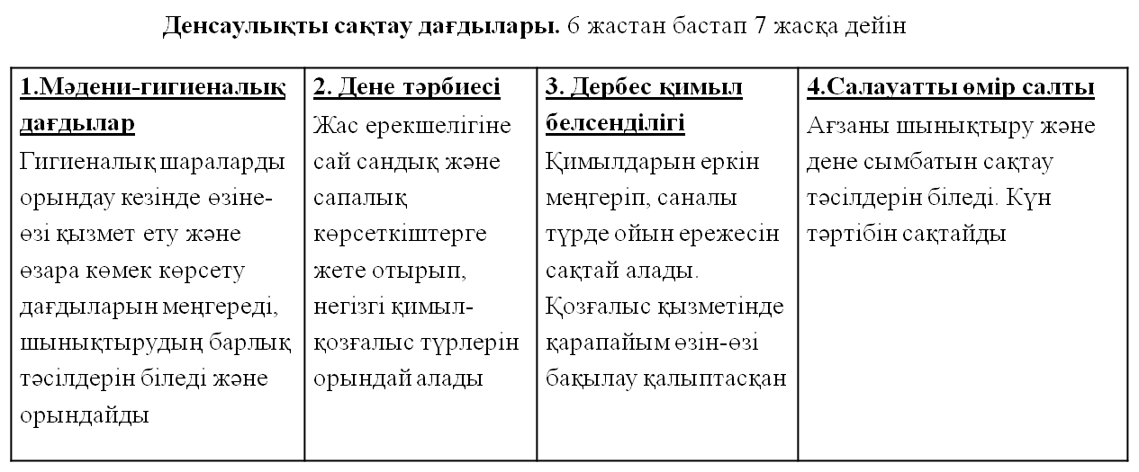

**Фитбол-гимнастика элементтерін пайдалана дене шынықтыру оқу қызметінде қолданатын жаттығулар**

**Түрегеліп тұрып орындалатын жаттығу:**

Кілемшеде тұрып, допты қолға ұстау. Қолды тік ұстап допты жоғары-төмен көтеру (5-10 рет);

Кілемшеде тұрып, допты қолға ұстау. Денені оңға-солға (кеуде тұсында қолымен допты ұстап) бұрылу.

**«Маятник».** Оң қолды жоғары доппен көтеру, төмен түсіріп, сол қолды көтеру;

Шеңбермен жүру, допты бастан асыра көтеру (қолды тік ұстау). Шеңбер бойымен немесе «жыланша», шапшаңдатып немесе ақырындай жүру;

Бір орында немесе қозғалып кезектесіп бір, не екі қолымен допты соғу;

Допты жоғары лақтырып, қағып алу (жаттығуды жұптасып та орындауға болады);

Допты бір-біріне сырғыту;

Бір аяғын допқа қойып тұру. Аяқтың тепе-теңдігін ұстау, қолдарын екі жаққа жая ұстау;

Бір аяғын допқа қойып тұру. Допты алға-артқа, оңға-солға сырғыту;

Бір аяғын допқа қойып тұру. 5 рет отыру. Қолды жайып, аяқтф тік ұстау;

Түрегеліп тұрып, аяқтарын иық бойымен ұстап, қолымен допты ұстау. Аяқты еденнен алмай допты алға, артқа сырғанату (тізені тік ұстау). Допты мейлінше алыстау сырғыту.

**Допта отырып жасалатын жаттығулар:**

бақайдан бастап өкшеге дейін допты сырғыту, қол жанында;

өкше мен сирақты мейлінше допқа жақын ұстап, аяқты еденнен көтеріп, тепе-теңдікті ұстап тұру. Қолдарды жанында ұстау;

еденнен бөкселерін көтермей алға қарай, біртіндеп жауырынын допқа түсіре жүру. Допта жатып тепе-теңдікті ұстау, кейін ақырын тұрып, артқа қарай жүру;

Кілемшеде шалқасынан жатып орындалатын жаттығулар:

Аяқты бүгіп, созып алға және артқа допты сырғыту;

Аяқты көтеріп және түсіру, аяқтарды тік ұстау;

Допты аяқпен екі жақтан қысу. Аяқты тік ұстап жоғары, төмен түсіру, қолмен кілемшеге ұсталуға болады;

Доп аяқ астында, қол еденге таянып тұру. Жамбасты көтеріп, түсіру;

Кілемшеде етбетімен жату:

**«Тербелме».** Тіземен тұрып, допта қолды тік ұстап алға және артқа сырғу;

Қол еденге таянып, аяқты еденге тигізбей, түзу ұстау, дене еденге параллелді болу. Бірнеше минут тепе-теңдікті ұстау;

Қолмен еденге таянып, аяқты кезектесіп немесе бір мезетте бүгіп, жазу. Аяқ еденге тимейді;

Қолды түзу ұстап, тура және артқа жүру. Аяқ еденге параллелді;

**«Ұшақ».** Түзу аяқпен еденде тұрып, жауырынды мейлінше биік ұстау, қолдарды жаю. Осы күйді бірнеше секунд ұстап тұру.

Допта шалқая жатып орындалатын жаттығулар:

**«Жұлдызша».** Түзу аяқпен еденде тұрып, қолдарды жаю. Осы күйді бірнеше секунд ұстап тұру.

Шалқая жатып алға-артқа сырғу. Түзу аяқпен еденде тұрып, қолдарды жаю.Аяқты бүгіп, жазуды орындау;

Допта **«Көпіршені»** жаттықтырушының көмегімен орындау, ол баланы сақтандырып тұрады және көмектеседі. Жаттығуды орындау кезінде еденнен аяқпен итерілу керек. Допта артқа қарай сырғып, қолды еденге қою керек. Алғашында жерден аяқпен немесе қолмен итеріле, қолға кейін артқа сырғуға болады,.

Допта отырып, жатып немесе тұрып тыныс алу жаттығулары орындалады. Фитболмен қозғалыс ойындары ойналады.

**Тыныс алу жаттығулары**

А.қ.: тұрып, отырып, жатып (көзді жұмғаны дұрыс). Мұрын арқылы баяу дем алып, тоқтап (кім қаншаға шыдайды), кейін мұрын арқылы демді шығару (5-10 рет).

**Бір жақ танаумен дем алу.**

А.қ. отырып, тұрып, қысылмай денесін тіктеу. Оң қолымен оң танауды жабу. Сол танаумен дем алу. Оң танауды ашып, сол қолдың сұқ саусағымен сол жақ танауды жабу. Сол жақ танаумен дем алу (3-6 рет).

**«Үрлемелі шар»**

А.қ. шалқасынан жатып, денені бос ұстап, көзді жұму, алақанды ішке қою. Еш кедергісіз баяу дем алу; ішті ақырын көтеріп, дөңгелек шардай ету. Баяу дем шығар, іш ақырын орнына келеді (4-10 рет).

**Кеудеде «Үрлемелі шар»**

А.қ.жату, отыру, тұру. Қолды қабырғаның төменгі қойы, назар аудару. Бір қалыпты баяу дем алу. Танаудан баяу оны шығарып, қолдар кеуде клеткаларының қозғалысын сезіну. Іш және иық буындары қозғалмаған күйде қалу. (6-10 рет).

**«Үрлемелі шар» жоғары көтеріледі.**

А.Қ. жату, отыру, тұру. Қолды бұғананалар арасына қойып, назарды соған және иыққа аудару. Иықты дем алғанда баяу көтеріп, түсіру (4-8 рет).

**«Жел»**

А.қ. жату, отыру, тұру, денені бос ұстау. Толық дем алып, іш пен кеуде клеткаларын созу; демді 3-4 сек. ұстап тұру; ернін жымқырып демді күштеп, үзілмелі түрде шығару.

**«Кемпірқосақ, құшағыңа ал мені»**

А.қ.тұру немесе қозғалып тұру. Қолын жайып тұрып танаумен толық дем алу; демді 3-4 с. Ұстау; ерінді созып, жымия (с) дыбысын шығару, демді алып, ішті тарту. Қолдарды алғашында алға, кейін кеуде тұсында иықты құшып тұрғандай айқастату (3-4 рет).

«Ақырын, бір қалыпты тыныс алу» жаттығуын 3-5 рет қайталау.

Фитболмен қозғалыс ойындары

**«Кішкене паровоз»**

Балалар фитболға бірінен кейін бірі отырады және бірінші бала немесе жаттықтырушы машинист ролінде болады. Ол балаларды әр бағытта зал бойымен жүргізед. Балалар секре, бір-бірінің артынан доптарын қолмен сүйрете жылжиды.

**«Ұлу»**

Балалар фитболға бірінен кейін бірі отырады және қолдары ұлудың аяқтары деп елестетеді. Бірінші баланың қолына фитболды береді, ол артқа шалқая, допты келесі балаға берді. Доп ең соңғы балаға жеткенде, ол кейін қарай допты қайтарады.

**«Шапшаң әрі епті»**

Балалардан біреуі кем фитбол шеңберде жатады. Көңілді музыка әуенімен балалар допты айналып жүреді. Музыка тоқтасымен балалар доптарға отыра қалуы керек. Кімге доп жетпей қалса, сол ойыннан шығады. Бір доп алынып тасталынады, осылай бір бала қалғанға дейін ойын жалғаса береді. Ол-жеңімпаз аталады.

**Аэробика жаттығуларын** бимен ойын жаттығуларымен кіріктіре орындауға болады. Аэробика жаттығуларын орындауда балалар денсаулығы нығайып қана болмайды, олардың ара қатынасы, қозғалыс дағдылары, творчествалық қабілеттері дамиды.

**Саптық жаттығулар**

Мақсаты:

* Кеністікті бағдарлап түрлі сапқа тұру, арақашықтық сақтау;
* Өздігінен ұйымдастырушылық және дағдыларды қалыптастыру;

**Жаттығу түрлері:**

* Сап тізбекте сап түзеу, бұйрық бойынша колоннада сап түзеу;
* Аяқты дұрыс қойып бұрылу;
* Тізбек бойымен жүру;
* Шенберге жиналу, шенбер бойымен түрлі бағытқа нұсқаушының артынан қозғалу;
* Бір сап тізбектен бір неше тізбекке бөліну;
* Шахмат тәсілімен тұру;
* Шенбер бойымен бағытты ұстай жыланша жүгіру;
* Шашырап тұру, жүгіру;
* Қарама- қарсы екі сап тізбекте сап түзеу;

**Ойын ритмикасы**

**Мақсаты:**

* Музыкалық ритмикалық қимыл қозғалыс қабілеттерін дамыту;
* Музыка әуенімен еркін, әдемі координациялық қозғалуға үйрету;

**Жаттығу түрлері:**

* Музыка ритіміне шапалақ ұру;
* Жүру (орнында отырып)
* Қолды бірдей сермеп, шынтаққа бүгу;
* Шенбер ортасынан артқа қарай жүру, алға қарай шенберді кішірейте ортаға жиналу;
* Қолды жоғары төмен санап түсіру (4-2-әр санға);
* Жартылай отыра жүру;
* Музыка әуеніне шапалақ ұру;
* Түрлі қарқында қол қимылы;
* Музыка әуенімен топылдатып орындалатын жаттығулар;
* Әр санға аяқпен тарсылдату;

**Би адымдары**

* Би қимылдарын қалыптастыру;
* Мәдениеттілікке тәрбиелеу;

**Ритмикалық гимнастика**

Массаждық доптармен жаттығулар

* Допты айналдыра жүру;
* Тізені жартылай бүгіп жүру;
* Аяқ ұшымен жүру;
* Аяқты айқастыра, допты алдан артқа беру;
* Допты тізе астынан өткізіп жүру;
* Допты тізе арасына қысып жүру;
* Допты аяқпен қысып алға секіру;
* Аяқты артқа тастап жүру;

**Ритмикалық гимнастика «Орамалмен»**

* Шенбермен орамалды жоғары көтеріп жүгіреді;
* Шенберге жиналып тұрады;
* орамалды жоғары, төмен сермеу;
* 360гр бұрылу, орамал жоғарыда;
* Оңға бір қадам, орамалды сол жаққа жоғары көтере сермеу;
* Шенбер бойымен жүгіріп, екі сапқа бөліну;
* Орамалды жоғары көтеріп екі сап бірдей сермейді;
* Екінші сап , алға орамалды көтеріп жүгіреді, артқа орамалды төмен түсіріп жүгіреді;
* Бірінші сап осылай қайталайды;
* Екі шенберге жиналады: бірінші қатар кіші шенберге, екіншісі үлкен шенберге;
* Бірінші қатар орамалды жоғары, төмен түсіріп шенбер бойымен жүгіреді;
* Екінші қатар тағы солай қайталайды;
* Барлық балалар 360гр бұрыла бір – біріне қарап тұрады;
* Кезекпен орамалды сермейді;
* Шенбер бойымен, орамалды жоғары сермеп жүгіреді, сап тізбекте сап түзеу;

**Аэробика**

1.Б.қ. – тұрып, аяқ алшақ, қол алда;

1 – қолды жұдырыққа түйіп, оң, сол аяқтың өкшесін кезекпен еденнен көтеріп, түсіру. (4р)

2 .Б.қ. н.т.;

1 – аяқ өкшесін еденнен кқтеріп, қолды иыққа қою;

2 – т.с. қолды жоғары көтеру;

3.Б.қ. – тұрып, аяқ алшақ, тізені жартылай бүгіп, қол төменде.

1 – тік тұру, иықты жоғары көтеру;

2 – б.қ.

4. Б.қ. т.с. –қол жанбас тұсында;

1 – аяқ ұшын созып, еденнен көтеру;

2 – б.қ.

5.Б.қ. – тұрып, аяқ алшақ, қол белде;

1 – жартылай отырып, басты оң жақ иыққа жеткізу;

2 – б.қ.

3 – сол жақ иыққа жеткізу;

4 – б.қ.

6. Б.қ. – тұрып, аяқ алшақ, қол белде;

1 –3 - жартылай отырып, басты алға, артқа енкейту;

4 – б.қ.

7. Б.қ. – тұрып, аяқ алшақ, қол иықтп, шынтақ екі жақта;

1 – жартылай отырып, шынтақты төмен түсіру;

2 – б.қ.

8. Б.қ. – тұрып, аяқ алшақ, қол жоғарыда;

1 – жартылай отырып, қолды екі жаққа созып 120гр бүгу, саусақты жұдырыққа жинау;

2 – б.қ.

9. Б.қ. –тұрып, аяқ алашақ, қол иықта, шынтақ екі жақта;

1 – отырып, оң, сол жаққа бұрылу.

10. Б.қ. – н.т., қол белде;

1 -3 – сол жаққа 3 қадам;

4 – шапалақ ұрып, оң аяқты топылдатып алға созу;

5 - 7– басқа жаққа;

8 – б.қ.

11. Орнында жүгіру.

12. Орнында секіру, қол белде;

- аяқты ашып – аяқты жауып;

- аяқты алға, артқа созып (қайшы) ,қол белде;

13. Орнында , қолды жоғары, жанына, төмен түсіре дем ала жүру.

**«Ғажайып күз» гимнастикалық таяқшамен ритмикалық гимнастика.**

Б.қ. - н.т., таяқшаны арқада, шынтақ арасына қысып ұстау.

Балалар аяқ ұшына көтеріліп түседі.

Б.қ. – н.т.,

1. Оңға, солға аяқ ұшына көтеріліп, өкшеге түсу;

2. Б.қ. – аяқ алшақ, таяқша алда төменде;

1 – таяқшаны жоғары көтеріп, оң аяқты артқа созып, аяқ ұшына қою;

2 – б.қ.

3 -4- сол аяқпен қайталау;

3. Б.қ. – аяқ алшақ, таяқша желкеде, иықта.

1 -3 – аяқ ұшына тұрып, оң жаққа айналу;

4 – б.қ. келу.

**Степ – жаттығулары**

**«Степ -ап»**

Оң аяқпен орындыққа міну, сол аяқты оң аяқтын ұшына артынан қою. Сол аяқпен қайталау.

Степ – ап қадамы үлкен ауырлық түсірмейді. Бұл тәсілде дем алуға болады, би қимылдарын үйренудің орта кезінде орындалады.

**«Бейсик степ»**

Баспалдаққа көтерілуді иммитациялау.

**«Қадам басып тізені көтеру»**

Оң аяқпен орындыққа мініп, сол аяқты тізеге бүгіп, ішке қарай тартып ұстау.Тізені көтергенде денені алға сәл бүге ұстау. Екінші аяқпен қимылды қайталау.

**«Степ - кик»**

Оң аяқпен орындыққа шығып, сол аяқты тез алға тастау, тебуді иммитациялау (аяқты жоғары көтермеу). Екінші аяқпен қайталау.

**Степ - бэк»**

Бір аяқпен орындыққа шығып, екінші аяқты жанбасқа көтеріп жеткізу.Бұл жаттығу жанбас бұлшық етін нығайтады.

**«Ви - степ»**

Орындық үстінде тұрып аяқты қарама – қарсы бұрыштарға ауыстыра қадам жасау. ( v)

**«Мамбо»**

Сол аяқ еденде, оң аяқты көтеріп, орындыққа міну, сол аяқты қасына қойып артқа түсу. Қимылды басқа аяқпен қайталау.

**«Стредл - ап»**

**Қадам – аяқ бірге, аяқ алшақ.**

Б.қ. – орындықтың екі жанынан аяқты алшақ қою, оң аяқпен орындыққа мініп, сол аяқты жанына қою. Кезекпен оң, сол аяқпен орындықтан түсу.

**«Терн - степ»**

**Қадам жасап бұрылу.**

Б.қ. – орындықтын жанында тұру.Оң аяқпен орындыққа шығу, сол аяқпен орындыққа шығып бұрылу, аяқты алшақ ұстау. Сол аяқпен бұрыла айналып түсу, оң аяқты қасына қою.

**«Овер – зе - топ»**

**Орындықтан мініп түсу.**

Б.қ. – орындыққа қырыннан тұру. Сол аяқпен орындыққа міну, оң аяқты жанына қою. Сол аяқпен түсу, оң аяқты жанына өкшені көтеріп қою.

**«Ча –ча -ча»**

Аяқты ауыстыра орындыққа мініп түсу.

**Степ гимнастика**

Орнында, басты оңға, солға иіп жүру

Б.қ.- степ жанында тұрып, қол төменде;

1- оң аяқты степқа қою, жалауды иыққа көтеру, 2- б.қ. келу.,3- сол аяқпен қайталау, б.қ. келу;(4р)

Б.қ.- оң аяқты степқа қою, жалауды екі жаққа созу, 2- сол аяқты степқа қою, жалауды жоғары көтеру,3- оң аяқты стептан түсіріп артқа қою, жалауды екі жаққа созу, 4- сол аяқты стептан түсіріп артқа қою, жалауды төмен түсіру;

Б.қ.- степ үстінде тұру, аяқ алшақ, жалауды иық тұсына ұстау. 1- оңға иілу, қолды жоғары көтеру., 2- б.қ. келу., 3- сол жаққа иілу, қолды жоғары көтеру, 4- б.қ. келу;

Б.қ. – степ үстінде тұрып, қол белде. 1- оң аяқпен стептан түсу, денені оңға бұру, оң қолды артқа созу, б.қ. келу, 3- сол аяқпен стептан түсу, денені солға бұру, сол қолды солға бұру, 4- б.қ. келу;

Б.қ. – степте тұрып, аяқ алшақ, қол жоғарыда, 1- алға енкейіп, қолды аяқ ұшына жеткізу, 2- б.қ. келу, (8рет)

**Степ үстінде жүру**

1. Оң жаққа түсу, 2- степқа міну, 3- сол жаққа түсу, 4- степқа міну, 5- артқа түсу, 6-8- степті айнала жүру.

**«Велосипед»**

Б.қ. – степ үстінде отырып, қолды артқа тіреу.

Жаттығу 4 рет қайталанады.

Б.қ. – арқамен еденде жатып, степті аяқпен қысып, қолдағы жалауды бірге көтеру. 1- орнынан жұлқына тұрып жалауды степқа қою, 2- б.қ. келу(8р)

Б.қ. – степта тұрып, қол төменде. 1-3 – сәл отыру, қол екі жақта, 4-5- тұру, қолды төмен түсіру.(8р)

Б.қ.- оң аяқты степке қою, қол төменде. 1- аяқты секіре ауыстыру, қолды жоғары көтеру, 2- б.қ. келу.(6р)

Жеңіл жүру, тыныс алуды реттеу.

**«Музыка әуенімен степ»**

1.Степ жанында тұру, басты алға, артқа қозғалту.

2. Степ жанында тұрып,қол белде, аяқты оңға, солға созып орнына қою.

3. Степ жанында тұрып, қолды жан –жаққа созып, белді оңғы, солғы қозғау.

4. Степ жанында тұрып, маршпен жүру.

5. Қол артта, аяқты кезекпен степ үстіне қою.

6. Стептан оң жаққа, сол жаққа бір аяқпен мініп түсу.

7. Степқа оң, сол аяқты қойып қолды қозғалта мініп түсу.

8. Секіріп түсіп қолды степқа қойып, тізені степқа тигізіп, аяқты ашып жабу, қолды айналдыра орындау.

9. Степті айналып жеңіл жүгіру.

10. Қырындап степқа мініп түсу.

11. Степқа бір аяқпен мініп, қолды жан – жаққа созу.

12. Степқа отырып, оң, сол жаққа қолды тіреп отырып аяқты қозғалту.

13. Степқа аяқты кезекпен қойып,секіріп мініп түсу.

**Музыка әуенімен орындалатын ждж**

**Басты бұру, ию.**

Б.қ. – қол төменде, аяқты бірге ұстау. 1- басты алға түсіру, 2- б.қ. келу, 3- артқа тастау, 4- б.қ. келу, 5- басты солға бұру, 6- б.қ., 7- оңға бұру, 8- б.қ.

**«Әткеншек»**

Б.қ.- аяқ алшақ, қол төменде. Иықты кезекпен көтеріп түсіру.

**«Құстар»**

Б.қ. –аяқ алшақ, қол төменде. 1- алға енкею, қолды артқа созу, 2- б.қ.

**«Тырна»**

Б.қ. **-** аяқ алшақ, қол төменде. 1- аяқты алға созып көтеру, қол екі жақта, 2- б.қ., 3-4- сол аяқпен орындау.

**«Кірпі»**

Б.қ. – н.т. қол екі жақта, аяқ бірге. 1- сәл отырып, тізені қолымен құшақтап, домалану, 2- б.қ.

**«Жел»**

(Тыныс алу жаттығуы)

Жел уілдейді – у-у-у,

Өзіне дос іздейді

Жалғыз өзі жалықты.

Балалар мұрнымен дем алып, дем шығарады.

**Орындық»**

Б.қ. – отырып, қолды артқа тіреп, тізені бүгіп ұстау. Аяқпен қолға сүйене денені көтеру, «орындық» жасау.

**«Төбешік»**

Б.қ. – арқамен жатып, қол дене бойымен. 1- аяқты көтеріп, ұстап тұру, түсіру, 2- б.қ.

**«Велосипед»**

Б.қ.- арқамен жатып, қол дене бойымен. Аяқты көзғалтып айналдыру( велосипед жүрісін салу)

**«Ұшқан құстар»**

Б.қ. ішпен жатып, қол екі жақта, аяқ бірге. 1- кеудені көтеріп, қолды созу, 2- б.қ. келу.

**«Қайық»**

Б.қ. – ішпен жатып, қолды алға созып, аяқты бірге ұстау. Денемен алға, артқа тербелу.

**«Үйрек»**Б.қ. – ішпен жатып, алақанды еденге тіреп, аяқты жоғары көтеру. 1- еденге сүйеніп, аяқ ұшын желкеге жеткізу, 2- б.қ.

**«Себет»**

Б.қ. – ішпен жатып, аяқ алшақ. 1- қолымен жіліншіктен ұстап, иілу, 2- б.қ.

**«Секіру»**

Балалар секіріп, жүгіреді.

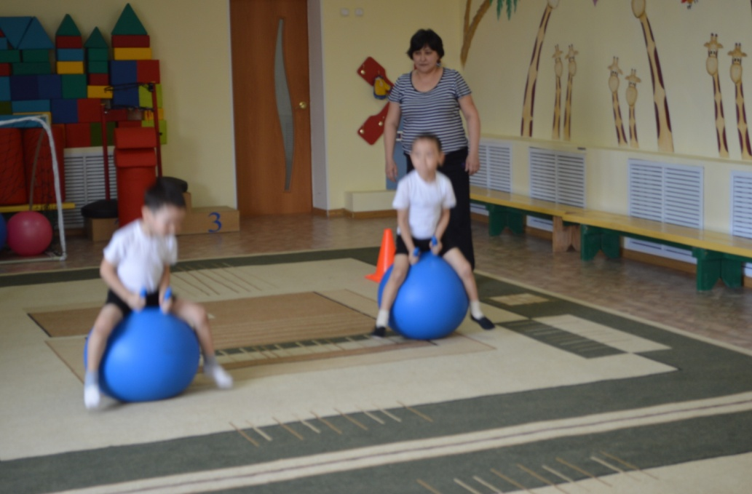

**Эстафета** «Фитболмен жарыс»

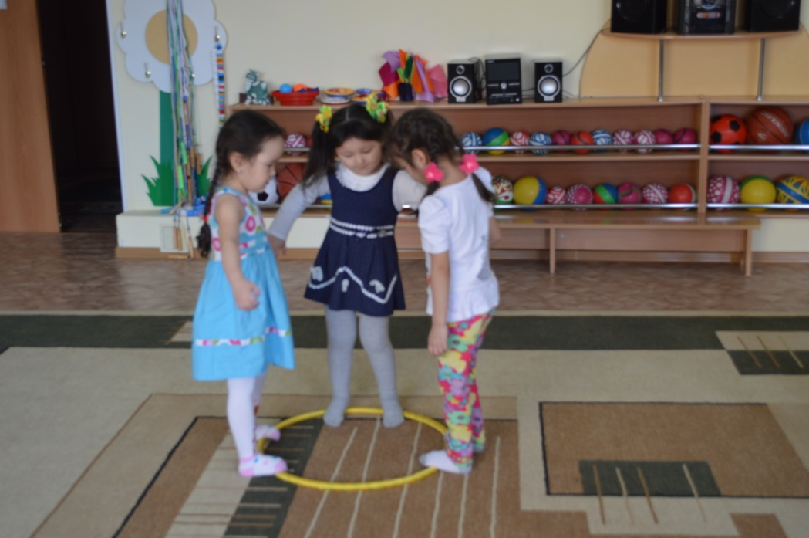



Оқу қызметіндегі сауықтыру жаттығуы

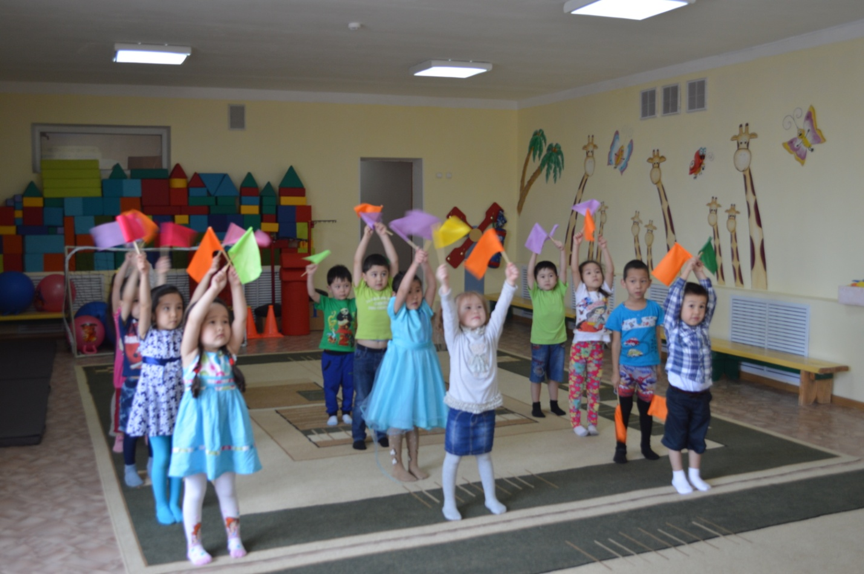

Ритмикалық гимнастика

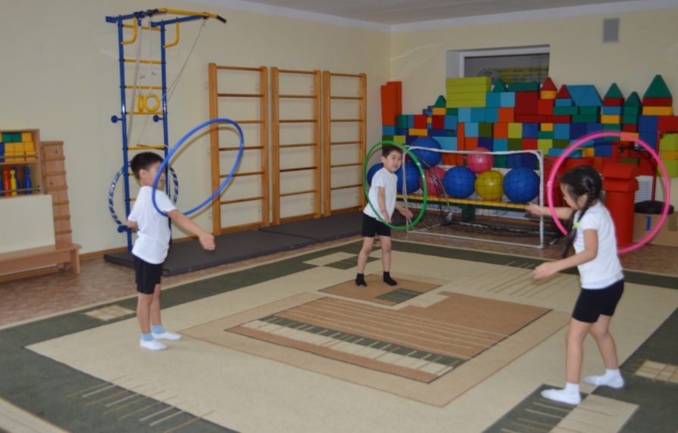

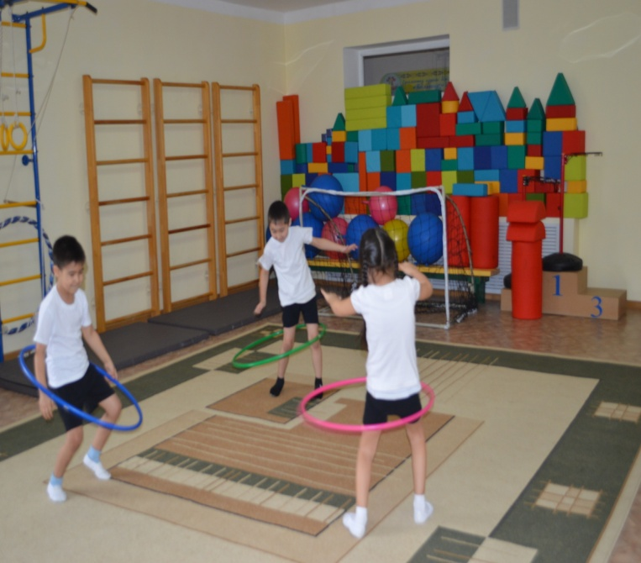

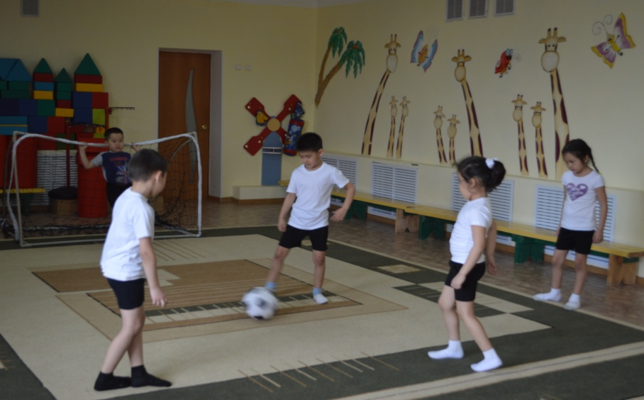

Футбол элементімен ойындар

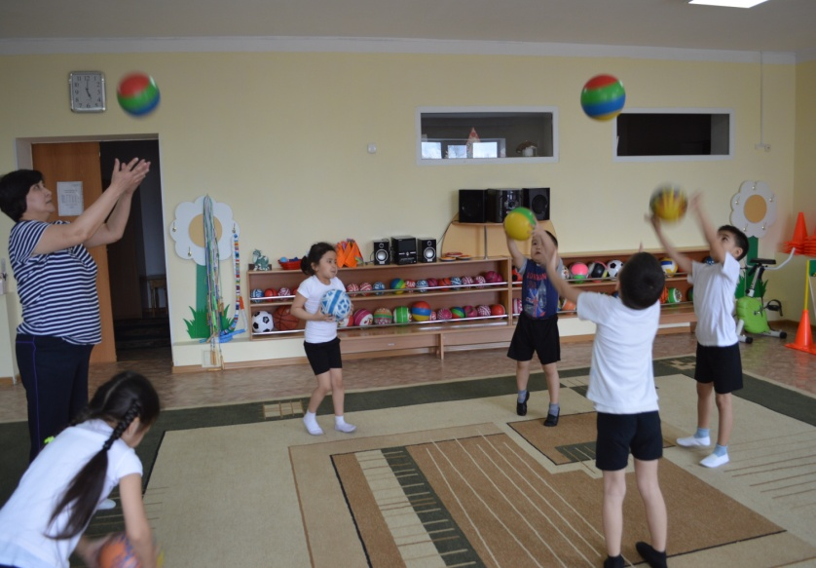

**Қорытынды**

Көңілді ертегі кейіпкерлері, түрлі түсті құралдар(жалаулар, шарлар, ленталар, құрсаулар, доптар), қызықты ойын жаттығулар, аттракциондар, жаттығуға сәйкес таңдалып алынған музыка әуені балалардың дене жаттығуларымен шұғылдануға, психологиялық көңіл күй тұрақтылығын жақсартады. Жаңа инновациялық технологиялар өз кәсібімде толық меңгеруге, жан –жақты болуға жол ашты.

**Нәтиже:** Қызықты ойын жаттығулар арқылы балалардың дене тәрбиесіне салауатты өмір салтын ұстануға деген ынта ықыласы артты. Балалардың сезімталдығы, ұйымшылдығы, дене қозғалысы арқылы сымбаттылығы қалыптасты. Нәтижесінде денсаулық жайлы терең түсінді, ширады. Өсе келе олардың бойында дені сау, өмірге құштарлығы артқан, жан – жақты, алдына мақсат қоя білетін дарынды балалар болып өседі.

**Пайдаланылған әдебиеттер.**

1.Қазақстан Республикасы Мемлекеттік жалпыға міндетті білім беру стандарты. Мектепке дейінгі тәрбие мен оқыту. 2012 жыл

2. Бәтібаева С.Г., Байдекенова Р.Қ., Дене шыңықтыру әдістемелік құрал.

3. Ленерт Г., Лахман И. «Спортивные игры и упражнения для детей дошкольного возраста» . Пологлазкова И. В.

4. Литвинова О. М. «Физкультурные занятия в детском саду»

5. Осокина Т.И.«Подвижные игры с мячом».

6. «Инструктор по физкультуре». №3. 2013.

7. Пензулаева Л.И.Физкультурные занятия в детском саду.

**«Көңілді доптар» мектебі вариативтік компонентінің**

**күнтізбелік- тақырыптық жоспары.**

|  |  |  |  |  |  |
| --- | --- | --- | --- | --- | --- |
| апта | | № | Негізгі қимыл іс - әрекеттер | Доппен ойналатын қимылды ойындар. | Сағат саны |
| **Қыркүйек** | | | | | |
| 1 | 1 | | 1.Белгіленген бағытқа допты домалату.  2. Допты жоғары лақтырып екі қолымен қағып алу.  3. Көлбеу бағытқа оң, сол қолымен допты лақтыру. | «Допты жіберіп алма»,  «Ортаға түспек». | 1 |
| 2 | 2 | | 1.Көлбеу бағытқа допты лақтыруды бекіту.  2. Допты жоғары лақтырып бір қолымен қағып алу.  3. Бірнеше қадамнан допты алысқа лақтыру. | «Шапшаң доптар»  Эстафета: «Қай қоманда себетке допты көп түсіреді?» | 1 |
| 3 | 3 | | 1.Допты жоғары лақтырып бір қолымен қағып алуды бекіту.  2. «Жыланша» допты соғып жүру.  3.Доппен ойын жаттығуларын меңгеру. | «Себеттегі допты жеткіз» эстафета  «Кедергілер» | 1 |
| 4 | 4 | | 1.Допты қақпаға аяқпен домалату.  2. «Жыланша» допты соғып жүруді бекіту.  3. Доппен ойын түрлерін меңгеру. | «Футбол»  «Үштік пас» | 1 |
|  | **Қазан** | | | | |
| 1 | 5 | | 1.Допты домалату, лақтыру.  2. Допты домалатып кегельді көздеп құлату.  3. Допты қақпаға аяқпен домалатуды бекіту. | «Допты нысанаға тигіз»  «Допты қағып ал» | 1 |
| 2 | 6 | | 1.Допты зат арасымен домалатуды.  2. Жоғары лақтырып екі қолымен қағып алу.  3. Допты домалатып кеглиді көздеп құлатуды бекіту. | «Допты құрсауға лақтыр» | 1 |
| 3 | 7 | | 1.Допты бір қолымен лақтырып қағып алу.  2. Орнында допты еденге соғу.  3. Допты соғып жүргізуге жаттықтыру. | «Баскетбол»  «Бос орын»  «Баскетбол» | 1 |
| 4 | 8 | | 1.Көздеп лақтыру.  2.Допты 2 метр жерден оң, сол қолымен лақтыру.  3. Допты соғып жүргізуді бекіту. | «Кім мерген?» | 1 |
|  | **Қараша** | | | | |
| 1 | 9 | | 1.Допты бір- біріне шапалақ ұрып лақтыру.  2. Тура бағытқа жылжи отырып допты соға жүру.  3.Тура нысанаға допты көздеп лақтыру. | «Допты қуып жет»  «Шарды жіберіп алма» | 1 |
| 2 | 10 | | 1.Отырып допты бір - біріне лақтырып қағып алу.  2. Баскетбол торына допты лақтыру.  3. Тура бағытқа допты соға жүруді бекіту. | «Допты қағып ал»  «Аңшы мен үйректер» | 1 |
| 3 | 11 | | 1.Допты бұрыла, шапалақ ұрып, ыршыта бір-біріне лақтыру.  2.Допты жерге ирелеңдеп соғып жүру.  3. Алысқа 6-12 метрге лақтыру. | «Ойна, қолындағы допты жоғалтпа»  Эстафеталық ойындар. | 1 |
| 4 | 12 | | 1.Допты төменнен, кеуде алдынан бастан асыра лақтыру.  2. Қозғалмалы нысанаға допты тигізу.  3. Доппен еркін ойындар. | «Кім шапшаң?»  «Пионербол» | 1 |
| **Желтоқсан** | | | | | |
| 1 | 13 | | 1.Допты төменнен, кеуде алдынан бастан асыра лақтыруды бекіту.  2. Допты бірнеше рет оң, сол қолымен еденге соғу.  3. Көлбеу бағытқа допты лақтыру. | Баскетбол элементімен ойын. | 1 |
| 2 | 14 | | 1.Допты екі қолымен жүгіре соғуға жаттығу.  2. Тура бағытқа көздеп лақтыру.  3. Көлбеу бағытқа допты лақтыруды бекіту. | « Лақтыр да ұстап ал» | 1 |
| 3 | 15 | | 1.Бір бағытқа допты еденге соға жүру.  2. Алысқа бірнеше қадамнан лақтыру.  3. Тура бағытқа көздеп лақтыруды бекіту. | «Тордан допты өткіз» | 1 |
| 4 | 16 | | 1.Алысқа бірнеше қадамнан лақтыруды бекіту.  2. Жұптасып допты лақтырып, жерден қағып алу.  3. Қимылды ойындар тәсілін меңгеру. | «Шопан мен бір атар қой». | 1 |
| **Қаңтар** | | | | | |
| 1 | 17 | | 1.Допты домалату.  2. Түрлі салмақтағы доптарды алысқа лақтыру.  3. Жұптасып допты жерден қағып алуды бекіту. | «Кеглиге тиіп кетпе» | 1 |
| 2 | 18 | | 1.Допты бір қолымен лақтырып қағып алу.  2. Допты бір қолымен соға жылжу.  3. Түрлі салмақтағы допты алысқа лақтыруды бекіту. | «Көңілді жұптар» | 1 |
| 3 | 19 | | 1.Допты бір-біріне бұрыла лақтырып қағып ала жүру.  2. Шеңбер бойымен допты жерге соға жүру.  3.Доппен ойналатын ойындарды меңгеру. | «Тура соқ», «Волейбол әуе шарларымен». | 1 |
| 4 | 20 | | 1.Допты бір қолымен соға жылжып жүру.  2. Шеңбер бойымен допты соға жүруді бекіту.  3. Баскетбол элементімен ойындар. | «Допты торға лақтыр», «Баскетбол». | 1 |
| **Ақпан** | | | | | |
| 1 | 21 | | 1.Допты жоғары лақтырып екі қолымен қағып алу.  2. Көлбеу бағытқа төменнен оң, сол қолымен лақтыру.  3. Допты зат арасымен аяқпен домалату. | «Үштік пас», «Футбол элементімен». | 1 |
| 2 | 22 | | 1.Допты бір - біріне шапалақ ұра лақтыру.  2. Допты қабырғаға лақтырып, бұрылып секіртіп қағып алу.  3. Допты зат арасымен аяқпен домалатуды бекіту. | «Үштік пас», «Допты қақпаға соқ» | 1 |
| 3 | 23 | | 1.Допты екі қолымен лақтыруға жаттықтыру.  2. Допты көлбеу нысанаға лақтырып түсіру.  3. Допты оң, сол аяқпен домалату. | «Қимылсыз допты тебу.» | 1 |
| 4 | 24 | | 1.Допты алға қарай, кеудеден бастан асыра артқа лақтыру.  2. Баскетбол торына допты лақтыру.  3. Аяқпен домалату. | «Допты қағып ал», «Біз футболистер». | 1 |
| **Наурыз** | | | | | |
| 1 | 25 | | 1.Допты жоғары лақтырып бір қолымен қағып алу.  2. Орнында допты екі қолымен соғу.  3.Допты аяқпен домалату. | «Аңшы мен үйректер», «Допты бастаушыға бер» эстафета. | 1 |
| 2 | 26 | | 1.Допты соға алға жылжып жүру.  2. Жіп үстінен допты лақтыру.  3. Доппен ойындарды меңгеру. | «Допты құрсаудан өткіз», «Футбол». | 1 |
| 3 | 27 | | 1.Допты қабырғаға соғып екі қолымен қағып алу.  2.Допты аяқ астынан соғып жүру.  3. Допты жоғары кеуде алдынана тордан лақтыру. | «Допты қақпадан өткіз», «Допты итеріп қуып жетеміз». | 1 |
| 4 | 28 | | 1.Футбол элементімен жаттығулар.  2.Допты жүгіріп оң, сол аяқпен соғу.  3. Допты зат арасымен жүргізу. | «Дәлдеп тигіз», «Доптар жарысы». | 1 |
| **Сәуір** | | | | | |
|  | 29 | | 1.Допты жоғары лақтырып табанымен тоқтату.  2. Екі, үш қадамнан жүгіріп допты тебу.  3. Тура бағытқа допты аяқпен жүргізу. | «Аңшы мен үйректер», «Допты жіберіп алма». | 1 |
|  | 30 | | 1.Допты бір- біріне домалату.  2.Допты «жыланша» соғып жүру.  3. Бірнеше қадамнан алысқа лақтыру. | «Әуе шарларымен волейбол», «Футбол». | 1 |
|  | 31 | | 1.Допты домалатып қақпаға кіргізу.  2.Зат арасымен домалату.  3. Жоғары лақтырып аяқпен тоқтату. | «Үштік пас», «Футбол» | 1 |
|  | 32 | | 1.Допты торға лақтыру.  2.Оң, сол қолымен көлбеу бағытқа лақтыру.  3. Баскетбол элементімен ойындар | «Баскетбол», «Пионербол» | 1 |
| **Мамыр** | | | | | |
|  | 33 | | 1.Допты бір - біріне бұрыла лақтыру.  2. Жерден қағып алу, қиғаш бағытқа лақтыру.  3. Волейбол элементімен ойындар. | «Волейбол», «Пионербол». | 1 |
|  | 34 | | 1.Доппен залды айнала қозғала жүгіру.  2. Тоқтау, бұрылу, қағып алуды меңгеру.  3. Баскетбол элементімен ойындар. | «Баскетбол», «Пионербол». | 1 |
|  | 35 | | 1.Допты шеңбер бойымен соға жүргізу.  2. Допты бір - біріне соғу, аяқпен домалата тоқтату.  3. Футбол элементімен ойындар. | «Футбол», «Доппен секіру». | 1 |
|  | 36 | | 1.Көңілді ойындар, эстафеталар.  2. Менгерілген қимыл дағдылырды көрсету, бекіту.  3. Достық қарым - қатынаста ойнау. | Эстафета «Допты түсіріп алма», «Доппен секіріп жет», «Футбол». | 1 |

**Білім беру саласы:** Денсаулық

**Бөлімі:** Дене тәрбиесі(1)

**Міндеттері:**1. Белгіленген бағытқа допты домалату.

2. Допты жоғары лақтырып екі қолымен қағып алу.

3. Көлбеу бағытқа оң, сол қолымен лақтыру.

**Мақсаты:** доптар жайлы түсінік беру, қызықты ойын жаттығуларды орындауға ынталандыру.

**Құралдар:** доптар, бағаналар, себеттер.

|  |  |  |
| --- | --- | --- |
| **Іс – әрекет кезендері** | **Нұсқаушының әрекеті** | **Балалардың әрекеті** |
| **Мотивациялық –қозғаушылық** | «Доптар» көрмесіне саяхатқа шақыру. Жұмбақ жасыру. | Түрлі доптармен танысады. |
| **Ұйымдастыру – іздестіру** | Сап тізбекте сап түзеу. **Ойын:** «Өз орнынды тап»  Қолға арналған жаттығуларды орындай жүру.  Жүгіру: жай, «жыланша»  Дабылды тыңдап бастаушының соңынан бағытты өзгерте жүру.  **Негізгі жаттығулар:**  1. Белгіленген бағытқа допты домалату.  2. Допты жоғары лақтырып екі қолымен қағып алу.  3. Көлбеу бағытқа оң, сол қолымен лақтыру.  **Ойын:** «Допты жіберіп алма», «Ортаға түспек».  **Баяу ойын:** «Сақина» | Балалар шашырап жүреді, дабыл соғылғанда саптан өз орнын табады.  Қолды алға, жоғары, жанына соза жүру.  Жеңіл жүру, тыныс алуды реттеу.  Допты кеудеге қыспай ұстау. |
| **Рефлексивтік - түзетушілік** | Жеңіл жүру.  Тыныс алу жаттығулары. | Жаппай орындайды. |

**Күтілетін нәтиже:**

**Біледі:** доптар жайлы

**Игереді:** түрлі жаттығуларды доппен орындауды

**Меңгереді:** домалату, лақтырып қағып алу

**Білім беру саласы:** Денсаулық

**Бөлімі:** Дене тәрбиесі(2)

**Міндеттері:**1. Көлбеу бағытқа оң, сол қолымен лақтыруды бекіту

2. Допты жоғары лақтырып бір қолымен қағып алу.

3. Бірнеше қадамнан допты алысқа лақтыру.

**Мақсаты:** допты лақтырып қағып алуда ептіліктерін дамыту.

**Құралдар:** доптар, бағаналар.

|  |  |  |
| --- | --- | --- |
| **Іс – әрекет кезендері** | **Нұсқаушының әрекеті** | **Балалардың әрекеті** |
| **Мотивациялық –қозғаушылық** | Доппен ойналатын ойындар түрлерін атап таныстыру. |  |
| **Ұйымдастыру – іздестіру** | Сап тізбекте сап түзеу.  **Ойын:** «Өз орнынды тап»  Қолға арналған жаттығуларды орындай жүру.  Жүгіру: жай, «жыланша».  Аяқ ұшымен жеңіл жүгіру.  **Негізгі жаттығулар:**  1. Көлбеу бағытқа оң, сол қолымен допты лақтыруды бекіту  2. Допты жоғары лақтырып бір қолымен қағып алу.  3. Бірнеше қадамнан допты алысқа лақтыру.  **Ойын:** «Шапшаң доптар», Ойын жаттығу: «Қай команда себетке допты көп түсіреді?» | Балалар шашырап жүреді, дабыл соғылғанда саптан өз орнын табады.  Қолды алға, жоғары, жанына соза жүру.  Арақашықтық сақтап  Көз мөлшерімен допты еркін қағып алу.  Оң, сол қолымен денені бір қалыпта ұстап сермеп лақтыру.  2,5 м орташа допты себетке көздеп лақтыру. |
| **Рефлексивтік - түзетушілік** | Жеңіл жүру.  Орамалмен емдік жаттығу. | Орамалды башпайларымен қысып жинайды. (майтабанды алдын алу жаттығуы) |

**Күтілетін нәтиже:**

**Біледі:** доппен ойналатын спорттық ойын түрлерін

**Игереді:** допты лақтырып бір қолымен қағып алуды

**Меңгереді:** допты алысқа лақтыруды

**Білім беру саласы:** Денсаулық

**Бөлімі:** Дене тәрбиесі(3)

**Міндеттері:**1. Допты жоғары лақтырып бір қолымен қағып алуды бекіту.

2. «Жыланша » допты соғып жүру.

3. Доппен ойын жаттығуларды меңгеру.

**Мақсаты:** Кеністікті бағдарлай кедергілер арасымен жүруді үйрету.

**Құралдар:** доптар, бағаналар, модульдар.

|  |  |  |
| --- | --- | --- |
| **Іс – әрекет кезендері** | **Нұсқаушының әрекеті** | **Балалардың әрекеті** |
| **Мотивациялық –қозғаушылық** | Доп неліктен секіреді?  Зерттеу жұмыстары. | Жауап іздейді, ойланады. |
| **Ұйымдастыру – іздестіру** | Сап тізбекте сап түзеу.  Қолына доп ұстап түрлі гим. қадаммен жүру.  Допты келесі жаққа жеткіз.  Жеңіл жүру.  **Негізгі жаттығулар:**  1. Допты жоғары лақтырып бір қолымен қағып алу.  2. «Жыланша » допты соғып жүру.  **Ойын жаттығулар:** «Себеттегі допты жеткіз»  **Ойын:** «Кедергілер» | Доп алда, аяқ ұшымен, доп желкеде.  Аяқ ұщымен допты ұстап жүгіру.  Тыныс алуды реттеу.  Көз мөлшерімен допты еркін қағып алу.  Арақашықтық сақтап.  Екі топқа бөлініп ойнайды. |
| **Рефлексивтік - түзетушілік** | Жеңіл жүру.  Тыныс алу жаттығулары. | «Шарды үрле» |

**Күтілетін нәтиже:**

**Біледі:** доптың маңызын аша білу

**Игереді:** допты бір қолымен қағып алуды

**Меңгереді:** зат арасымен соғып жүруді

**Білім беру саласы:** Денсаулық

**Бөлімі:** Дене тәрбиесі(4)

**Міндеттері:**1. Допты қақпаға аяқпен домалату.

2. «Жыланша » допты соғып жүруді бекіту.

3. Доппен ойын түрлерін меңгеру.

**Мақсаты:** Кеністікті бағдарлай білу, доппен ойналатын ойын дағдыларын қалыптастыру. Ұйымшылдыққа тәрбиелеу.

**Құралдар:** доптар, бағаналар, модульдар.

|  |  |  |
| --- | --- | --- |
| **Іс – әрекет кезендері** | **Нұсқаушының әрекеті** | **Балалардың әрекеті** |
| **Мотивациялық –қозғаушылық** | Футбол ойынымен таныстыру. |  |
| **Ұйымдастыру – іздестіру** | Сап тізбекте сап түзеу.  Қолына доп ұстап түрлі гим. қадаммен жүру.  Допты келесі жаққа жеткіз.  **Негізгі жаттығулар:**  1. Допты қақпаға аяқпен домалату.  2. «Жыланша» допты соғып жүру.  3. Доппен ойын түрлерін меңгеру.  **Ойын:** «Футбол»  **Ойын жаттығуы**: «Үштік пас» | Доп алда, аяқ ұшымен, доп желкеде.  Аяқ ұщымен допты ұстап жүгіру.  Допты аяқпен домалата жүргізу. |
| **Рефлексивтік - түзетушілік** | Жеңіл жүру. Тыныс алу жаттығулар. |  |

**Күтілетін нәтиже:**

**Біледі:** зат арасымен соғып жүруді

**Игереді:** футбол ойынының техникасын

**Меңгереді:** допты қақпаға аяқпен домалата соғуды

**Білім беру саласы:** Денсаулық

**Бөлімі:** Дене тәрбиесі(5)

**Міндеттері:**1. Допты домалату, лақтыру.

2. Допты домалатып кеглиді көздеп құлату.

3. Допты қақпаға аяқпен домалатуды бекіту.

**Мақсаты:** Көз мөлшерін, қол бұлшық еттерін нығайту.

**Құралдар:** доптар, бағаналар, модульдар.

|  |  |  |
| --- | --- | --- |
| **Іс – әрекет кезендері** | **Нұсқаушының әрекеті** | **Балалардың әрекеті** |
| **Мотивациялық –қозғаушылық** | Нысананы көздеп атуды, аяқпен допты домалата жүргізуге қызығушылықтарын арттыру. | Көздеп лақтырады, домалатады. |
| **Ұйымдастыру – іздестіру** | Сап тізбекте сап түзеу. Орнынан бұрылу, тік тұру. Жүру түрлері.  Жеңіл жүгіру: бір қырыннан аяқты артқа тастап.  Тыныс ала жеңіл жүру.  **Негізгі жаттығулар:**  1. Допты домалату.  Жұптасып допты лақтыру.  2. Допты домалатып кеглиді көздеп құлату.    3. Допты қақпаға аяқпен домалату.  **Ойын:** «Допты нысанаға тигіз», «Допты қағып ал» | Өкшемен, аяқ ұшымен, сыртымен, шашырап жүру. Колоннадан өз орнын таба білу.  Алақанмен итере допты қарама - қарсы тұрып домалату.  Нысананы көздеп домалату. |
| **Рефлексивтік - түзетушілік** | Жеңіл жүру.  Саусақ жаттығулары. | «Қайшы», «Үйшік», «Көбелек». |

**Күтілетін нәтиже:**

**Біледі:** допты домалатуды.

**Игереді:** аяқпен жүргізуді.

**Меңгереді:** алысқа лақтыруды.

**Білім беру саласы**: Денсаулық

**Бөлімі:** Дене тәрбиесі(6)

**Міндеттері:**1. Допты зат арасымен домалатуды.

2. Жоғары лақтырып екі қолымен қағып алу.

3. Допты домалатып кеглиді көздеп құлатуды бекіту.

**Мақсаты:** Ептілік, шапшандық дағдыларын арттыру.

**Құралдар:** доптар, бағаналар, модульдар.

|  |  |  |
| --- | --- | --- |
| **Іс – әрекет кезендері** | **Нұсқаушының әрекеті** | **Балалардың әрекеті** |
| **Мотивациялық –қозғаушылық** | «Бауырсақ» ертегісін еске түсіру. | Бауырсақтын жүрген жолдарымен жүру. |
| **Ұйымдастыру – іздестіру** | Сап тізбекте сап түзеу. Орнынан бұрылу, тік тұру. Жүру түрлері.  Аяқты артқа тастап жүгіру, адымдап, жеңіл жүгіру.  Тыныс ала жүру.  **Негізгі жаттығулар:**  1. Допты зат арасымен домалатуды.  2. Жоғары лақтырып екі қолымен қағып алу.  3. Допты домалатып кеглиді көздеп құлатуды  **Ойын:** «Допты құрсауға лақтыр» | Өкшемен, аяқ ұшымен, сыртымен, шашырап жүру. Колоннадан өз орнын таба білу.  Алақан саусақ көмегімен.  Биік лақтырмау. |
| **Рефлексивтік - түзетушілік** | Жеңіл жүру.  Тыныс алу жаттығулары. | Комплекс №1. |

**Күтілетін нәтиже:**

**Біледі:** допты зат арасымен домалатуды

**Игереді:** жоғары лақтырып қағып алуды

**Меңгереді:** доппен ойындарды

**Білім беру саласы**: Денсаулық

**Бөлімі:** Дене тәрбиесі(7)

**Міндеттері:**1. Допты бір қолымен лақтырып қағып алу.

2. Орнында допты екі қолымен еденге соғу.

3. Допты соғып жүргізуге жаттықтыру.

**Мақсаты:** Ептілік, шапшандық дағдыларын арттыру.

**Құралдар:** доптар, бағаналар, модульдар.

|  |  |  |
| --- | --- | --- |
| **Іс – әрекет кезендері** | **Нұсқаушының әрекеті** | **Балалардың әрекеті** |
| **Мотивациялық –қозғаушылық** | Секіресің, домалайсың, бірақ маған ұстатпайсың.  Бірақ менен құтылмайсың. | Жұмбақты шешеді. |
| **Ұйымдастыру – іздестіру** | Сап тізбекте сап түзеу. Орнынан бұрылу, тік тұру. Жүру түрлері.  Орташа қарқынмен жүгіру.  Тыныс ала жүру.  **Негізгі жаттығулар:**  1. Допты бір қолымен лақтырып қағып алу.  2. Орнында допты екі қолымен еденге соғу.    3. Допты соғып жүргізуге жаттықтыру.  **Ойын:** «Баскетбол», «Бос орын». | Аяқ ұшымен, қол желкеде, өкшемен, қолды артқа ұстап.  Шашырап жүру.  Лақтырып екінші қолымен қағып алу.  Жылжып допты соға жүру. |
| **Рефлексивтік - түзетушілік** | Жеңіл жүру.  Тыныс алу жаттығулары. | Комплекс№2. |

**Күтілетін нәтиже:**

**Біледі:** допты бір қолымен лақтырып қағып алуды

**Игереді:** еденге соғуды

**Меңгереді:** соға жүргізуді

**Білім беру саласы**: Денсаулық

**Бөлімі:** Дене тәрбиесі(8)

**Міндеттері:**1. Көздеп лақтыру.

2. Допты 2м жерден оң, сол қолымен лақтыру.

3. Допты соғып жүргізуді бекіту.

**Мақсаты:** Ептілік, шапшандық дағдыларын, көз мөлшерін дамыту.

**Құралдар:** доптар, бағаналар, модульдар, баскетбол торы.

|  |  |  |
| --- | --- | --- |
| **Іс – әрекет кезендері** | **Нұсқаушының әрекеті** | **Балалардың әрекеті** |
| **Мотивациялық –қозғаушылық** | Біз бүгін мергендер боламыз. Нысананы көздеп атуға ынталандыру. | Көздейді, лақтырады. |
| **Ұйымдастыру – іздестіру** | Сап тізбекте сап түзеу. Орнынан бұрылу, тік тұру. Жүру түрлері.  Орташа қарқынмен жүгіру.  Тыныс ала жүру.  **Негізгі жаттығулар:**  1. Көздеп лақтыру.    2. Допты 2м жерден оң, сол қолымен лақтыру.    3. Допты соғып жүргізу.  **Ойын:** «Кім мерген?» | Аяқ ұшымен, қол желкеде, өкшемен, қолды артқа ұстап.  Шашырап жүру.  Тор ішіне лақтыру.  Зат арасымен. |
| **Рефлексивтік - түзетушілік** | Жеңіл жүру.  Саусақ жаттығулары. |  |

**Күтілетін нәтиже:**

**Біледі:** көздеп лақтыруды

**Игереді:** допты 2м лақтыруды

**Меңгереді:** еденге соға жүргізуді

**Білім беру саласы**: Денсаулық

**Бөлімі:** Дене тәрбиесі(9)

**Міндеттері:**1. Допты бір- біріне шапалақ ұрып лақтыру.

2. Тура бағытқа жылжи отырып допты екі қолымен соға жүру.

3. Тура нысанаға допты көздеп лақтыру.

**Мақсаты:** Ептілік, шапшандық дағдыларын, көз мөлшерін дамыту.

**Құралдар:** доптар, бағаналар, модульдар, баскетбол торы.

|  |  |  |
| --- | --- | --- |
| **Іс – әрекет кезендері** | **Нұсқаушының әрекеті** | **Балалардың әрекеті** |
| **Мотивациялық –қозғаушылық** | Біз бүгін мергендер боламыз. Нысананы көздеп атуға ынталандыру. | Көздейді, лақтырады.  Жұптасып лақтырып қағып алуға жаттығады. |
| **Ұйымдастыру – іздестіру** | Сап тізбекте сап түзеу.  Колоннамен бір - бірден тізбектеле жүру.  Жүру түрлері:  Жүгіру: ирелендеп, дабылды тыңдап бағытты өзгерте.  Тыныс ала жүру.  **Негізгі жаттығулар:**  1. Допты бір-біріне шапалақ ұрып лақтыру.  2.Тура бағытқа жылжи отырып допты екі қолымен соға жүру.  3. Тура нысанаға допты көздеп лақтыру.  **Ойын:** «Допты қуып жет», «Шарды жіберіп алма». | Арақашықтық сақтау.  Тізені бүге алға енкейіп, қол белде; арқамен алға жылжып жүру.  Лақтырып қағып алу.  Оң,сол қолымен.  2 м жерден.  Жаппай қатысады. |
| **Рефлексивтік - түзетушілік** | Жеңіл жүру.  Саусақ жаттығулары. |  |

**Күтілетін нәтиже:**

**Біледі:** шапалақ ұрып қағып алуды

**Игереді:** қозғалыс үстінде соға жүруді

**Меңгереді:** нысанаға көздеп лақтыруды

**Білім беру саласы**: Денсаулық

**Бөлімі:** Дене тәрбиесі(10)

**Міндеттері:** 1.Отырып , бір- біріне допты лақтырып, қағып алу.

2. Баскебол торына допты лақтыру.

3. Тура бағытқа допты екі қолымен соға жүруді бекіту.

**Мақсаты:** Жұптасып, допты еркін меңгеруге дағдыландыру.

**Құралдар:** доптар, бағаналар, модульдар, баскетбол торы.

|  |  |  |
| --- | --- | --- |
| **Іс – әрекет кезендері** | **Нұсқаушының әрекеті** | **Балалардың әрекеті** |
| **Мотивациялық –қозғаушылық** | Баскетбол спорттық ойыны жайлы әнгімелесу. Балалардың қызығушылықтарын арттыру. | Тыңдайды, құралдармен танысады. |
| **Ұйымдастыру – іздестіру** | Сап тізбекте сап түзеу.  Шеңберге тұру.  Жүру:  Жүгіру: адымдап, ұсақ адыммен.  Тыныс ала жүру.  **Негізгі жаттығулар:**  1.Отырып, бір-біріне допты лақтырып, қағып алу.  2.Баскетбол торына допты лақтыру.  3. Тура бағытқа допты екі қолымен соға жүру.  **Ойын:** «Допты қағып алу», «Аңшы мен үйректер» | Арақашықтық сақтау.  Аяқ ұшымен, өкшемен, қолды желкеге ұстау, дабылға тоқтау, төрттағандап жүру.  Жаппай қатысады. |
| **Рефлексивтік - түзетушілік** | Жеңіл жүру.  Емдік жолдарымен жүру. |  |

**Күтілетін нәтиже:**

**Біледі:** жұптасып лақтырып қағып алуды

**Игереді:** көздеп торға түсіруді

**Меңгереді:** допты еденге соға жүруді

**Білім беру саласы**: Денсаулық

**Бөлімі:** Дене тәрбиесі(11)

**Міндеттері:** 1. Допты бір- біріне бұрыла, шапалақ ұрып, ыршытып лақтыру.

2. Допты жерге ирелендеп соғып жүру.

3. Алысқа 6-12 м лақтыру.

**Мақсаты:** Жұптасып, допты еркін меңгеруге дағдыландыру.

**Құралдар:** доптар, бағаналар, модульдар, баскетбол торы.

|  |  |  |
| --- | --- | --- |
| **Іс – әрекет кезендері** | **Нұсқаушының әрекеті** | **Балалардың әрекеті** |
| **Мотивациялық –қозғаушылық** | Балаларды доппен қызықты ойын жаттығулар орындауға ынталандыру. | Тыңдайды, орындайды, тырысады. |
| **Ұйымдастыру – іздестіру** | Сап тізбекте сап түзеу.  Саппен жүру.  Жүру: доппен ритмикалық жаттығуды орындау.  Жүгіру: доппен  Тыныс ала жүру.  **Негізгі жаттығулар:**  1. Допты бір-біріне бұрыла, шапалақ ұрып, ыршытып лақтыру.  2. Допты жерге ирелендеп соғып жүру.  3. Алысқа 6-12 м лақтыру.  **Ойын:** «Ойна, қолындағы допты жоғалтпа», «Эстафета» | Арақашықтық сақтау.  Орташа доптарды алу.  Допты жоғары, алға созып, желкеге қойып.  Допты соға жеңіл жүгіру.  Жаппай қатысады. |
| **Рефлексивтік - түзетушілік** | Жеңіл жүру.  Емдік жолдарымен жүру. |  |

**Күтілетін нәтиже:**

**Біледі:** допты түрлі тәсілмен лақтыруды

**Игереді:** соға жүруді

**Меңгереді:** алысқа лақтыруды

**Білім беру саласы**: Денсаулық

**Бөлімі:** Дене тәрбиесі(12)

**Міндеттері:** 1. Допты төменнен, кеуде алдынан, бастан асыра лақтыру.

2. Қозғалмалы нысанаға допты тигізу.

3. Доппен еркін ойындар.

**Мақсаты:** нысананы көздеп атуды, түрлі тәсілмен лақтыруға жаттықтыру**.**

**Құралдар:** доптар, бағаналар, модульдар, баскетбол торы.

|  |  |  |
| --- | --- | --- |
| **Іс – әрекет кезендері** | **Нұсқаушының әрекеті** | **Балалардың әрекеті** |
| **Мотивациялық –қозғаушылық** | Балаларды доппен қызықты ойын жаттығулар орындауға ынталандыру. | Тыңдайды, орындайды, тырысады. |
| **Ұйымдастыру – іздестіру** | Сап тізбекте сап түзеу.  Саппен жүру.  Жұптасып жүру, жүгіру.  Дабылды тыңдап, шашырап жүру, жүгіру.  Тыныс ала жүру.  **Негізгі жаттығулар:**  1. Допты төменнен, кеуде алдынан, бастан асыра лақтыру.  2. Қозғалмалы нысанаға допты тигізу.  3. Доппен еркін ойындар.  **Ойын:** «Кім шапшаң?», «Пионербол». | Иықты теңестіре жүру.  Нысанаға дәл көздеп тигізу.  Жаппай қатысады. |
| **Рефлексивтік - түзетушілік** | Жеңіл жүру.  Емдік жолдарымен жүру. |  |

**Күтілетін нәтиже:**

**Біледі:** допты түрлі тәсілмен лақтыруды

**Игереді:** нысанаға көздеп лақтыруды

**Меңгереді:** доппен еркін ойындарды

**Білім беру саласы**: Денсаулық

**Бөлімі:** Дене тәрбиесі(13)

**Міндеттері:** 1. Допты төменнен, кеуде алдынан, бастан асыра лақтыруды бекіту.

2. Допты бірнеше рет, оң, сол қолымен еденге соғу.

3. Көлбеу бағытқа допты лақтыру.

**Мақсаты:** Шапшандық қимыл қозғалыстарын дамыту. Достық қарым қатынасқа тәрбиелеу.

**Құралдар:** доптар, бағаналар, модульдар, баскетбол торы.

|  |  |  |
| --- | --- | --- |
| **Іс – әрекет кезендері** | **Нұсқаушының әрекеті** | **Балалардың әрекеті** |
| **Мотивациялық –қозғаушылық** | Балаларды доппен қызықты ойын жаттығулар орындауға ынталандыру. | Тыңдайды, орындайды, тырысады. |
| **Ұйымдастыру – іздестіру** | Сап тізбекте сап түзеу.  Саппен жүру.  Жұптасып жүру, жүгіру.  Дабылды тыңдап, шашырап жүру, жүгіру.  Тыныс ала жүру.  **Негізгі жаттығулар:**  1. Допты төменнен, кеуде алдынан, бастан асыра лақтыруды бекіту.  2. Допты бірнеше рет, оң, сол қолымен еденге соғу.  3. Көлбеу бағытқа допты лақтыру.  **Ойын:**«Баскетбол» элементімен ойын | Иықты теңестіре жүру.  Түрлі тәсілмен лақтыру  Үздіксіз соғу  4-5 м оң, сол қолымен  Жаппай қатысады. |
| **Рефлексивтік - түзетушілік** | Жеңіл жүру.  Емдік жолдарымен жүру. |  |

**Күтілетін нәтиже:**

**Біледі:** допты түрлі тәсілмен лақтыруды

**Игереді:** еденге үздіксіз соғуды

**Меңгереді:** көлбеу бағытқа допты лақтыруды

**Білім беру саласы**: Денсаулық

**Бөлімі:** Дене тәрбиесі(14)

**Міндеттері:** 1. Допты екі қолымен жүгіре соғуға жаттығу.

2. Тура бағытқа оң,сол қолымен көздеп лақтыру.

3. Көлбеу бағытқа допты лақтыруды бекіту.

**Мақсаты:** Қимыл қозғалыс, көз мөлшерін дамыту.

**Құралдар:** доптар, бағаналар, модульдар, баскетбол торы.

|  |  |  |
| --- | --- | --- |
| **Іс – әрекет кезендері** | **Нұсқаушының әрекеті** | **Балалардың әрекеті** |
| **Мотивациялық –қозғаушылық** | Балаларға ойын жаттығу мақсатын түсіндіру. Түрлі түсті доптарды тарату. | Тыңдайды, орындайды, тырысады. |
| **Ұйымдастыру – іздестіру** | Сап тізбекте сап түзеу.  Саппен жүру.  Шапшандықты өзгертіп доппен жаттығуларды орындай жүру.  Допты тізе арасына қысып секіре жүру.  Доппен жеңіл жүгіру.  Тыныс алу жаттығуын орындап жүру.  **Негізгі жаттығулар:**  1. Допты екі қолымен жүгіре соғуға жаттығу.  2. Тура бағытқа оң,сол қолымен көздеп лақтыру.  3. Көлбеу бағытқа допты лақтыруды бекіту.  **Ойын:** «Лақтырып ұстап ал» | Допты жоғары лақтырып қағып ала жүру. Бір біріне лақтыра жүру.  Қол аяқ қимылын үйлесімді ұстау.  Жіп үстінен лақтыру  Жаппай қатысады. |
| **Рефлексивтік - түзетушілік** | Жеңіл жүру.  Емдік жолдарымен жүру. |  |

**Күтілетін нәтиже:**

**Біледі:** допты қимыл үстінде соғуды

**Игереді:** тура бағытқа көздеп лақтыруды

**Меңгереді:** көлбеу бағытқа лақтыруды

**Білім беру саласы**: Денсаулық

**Бөлімі:** Дене тәрбиесі(15)

**Міндеттері:** 1. Бір бағытқа допты еденге соға жүру.

2. Алысқа бірнеше қадамнан лақтыру.

3. Тура бағытқа оң,сол қолымен көздеп лақтыруды бекіту.

**Мақсаты:** Қимыл қозғалыс, көз мөлшерін дамыту.

**Құралдар:** доптар, бағаналар, модульдар, баскетбол торы.

|  |  |  |
| --- | --- | --- |
| **Іс – әрекет кезендері** | **Нұсқаушының әрекеті** | **Балалардың әрекеті** |
| **Мотивациялық –қозғаушылық** | Балаларға ойын жаттығу мақсатын түсіндіру.Доппен жаңа ойындар үйренуге қызықтыру. | Тыңдайды, орындайды, тырысады. |
| **Ұйымдастыру – іздестіру** | Сап тізбекте сап түзеу.  Саппен жүру.  Шапшандықты өзгертіп доппен жаттығуларды орындай жүру.  Допты тізе арасына қысып секіре жүру.  Доппен жеңіл жүгіру.  Тыныс алу жаттығуын орындап жүру.  **Негізгі жаттығулар:**  1. Бір бағытқа допты еденге соға жүру.  2. Алысқа бірнеше қадамнан лақтыру.  3. Тура бағытқа оң,сол қолымен көздеп лақтыруды бекіту.  **Ойын:** «Тордан доп өткізу.» | Допты жоғары лақтырып қағып ала жүру. Бір біріне лақтыра жүру.  Оң, сол қолымен.  Жүгіріп серпіле лақтыру.  Жаппай қатысады. |
| **Рефлексивтік - түзетушілік** | Жеңіл жүру.  Созылу жаттығулары. «Стретчинг» |  |

**Күтілетін нәтиже:**

**Біледі:** бір бағытқа допты соға жүруді.

**Игереді:** алысқа бірнеше қадамнан допты лақтыруды.

**Меңгереді:** тура бағытқа көздеп лақтыруды.

**Білім беру саласы**: Денсаулық

**Бөлімі:** Дене тәрбиесі(16)

**Міндеттері:** 1. Алысқа бірнеше қадамнан лақтыруды бекіту.

2. Жұптасып допты жерден қағып алу.

3. Қимылды ойындар тәсілін меңгеру.

**Мақсаты:** Қимыл қозғалыс, көз мөлшерін дамыту.

**Құралдар:** доптар, бағаналар, модульдар, баскетбол торы.

|  |  |  |
| --- | --- | --- |
| **Іс – әрекет кезендері** | **Нұсқаушының әрекеті** | **Балалардың әрекеті** |
| **Мотивациялық –қозғаушылық** | Доппен жаттығуда меңгерген дағдыларын көрсетуге ынталандыру. | Тыңдайды, орындайды, тырысады. |
| **Ұйымдастыру – іздестіру** | Сап тізбекте сап түзеу.  Саппен жүру.  «Жылашна» ирелендеп жүру, аяқты айқастыра жүру.  Жүгіру:  Тыныс алу жаттығуын орындап жүру.  **Негізгі жаттығулар:**  1. Алысқа бірнеше қадамнан лақтыруды бекіту.  2. Жұптасып допты жерден қағып алу.  3.Қимылды ойындар .  **Ойын:** «Шопан мен бір атар қой» | Қол белде.  Кедергілерден аттап жүгіру, модуль үстінен, доға астынан.  Жаппай қатысады. |
| **Рефлексивтік - түзетушілік** | Жеңіл жүру.  Профилактикалық жаттығулар. | Емдік жолдарымен жүру. |

**Күтілетін нәтиже:**

**Біледі:** алысқа лақтыруды

**Игереді:** допты жерден қағып алуды

**Меңгереді:** қимылды ойындарды

**Білім беру саласы**: Денсаулық

**Бөлімі:** Дене тәрбиесі(17)

**Міндеттері:** 1. Допты домалату.

2. Түрлі салмақтағы доптарды оң, сол қолымен алысқа лақтыру.

3. Жұптасып допты жерден қағып алуды бекіту.

**Мақсаты:** Қимыл қозғалыс, көз мөлшерін дамыту.

**Құралдар:** доптар, бағаналар, модульдар, баскетбол торы.

|  |  |  |
| --- | --- | --- |
| **Іс – әрекет кезендері** | **Нұсқаушының әрекеті** | **Балалардың әрекеті** |
| **Мотивациялық –қозғаушылық** | Доппен жаттығуда меңгерген дағдыларын көрсетуге ынталандыру. | Тыңдайды, орындайды, тырысады. |
| **Ұйымдастыру – іздестіру** | Сап тізбекте сап түзеу.  Саппен жүру.  «Жылашна» ирелендеп жүру, аяқты айқастыра жүру.  Жүгіру:  Тыныс алу жаттығуын орындап жүру.  **Негізгі жаттығулар:**  1. Допты домалату.    2. Түрлі салмақтағы доптарды оң,сол қолымен алысқа лақтыру.  3. Жұптасып допты жерден қағып алуды бекіту.  **Ойын:** «Кеглиге тиіп кетпе» | Қол белде.  Кедергілерден аттап жүгіру, модуль үстінен, доға астынан.  Допты зат арасынан домалату,кеглиді доппен көздеп қағу. |
| **Рефлексивтік - түзетушілік** | Жеңіл жүру.  Профилактикалық жаттығулар. | Емдік жолдарымен жүру. |

**Күтілетін нәтиже:**

**Біледі:** допты домалатуды

**Игереді:** алысқа лақтыруды

**Меңгереді:** ыршыған допты жерден қағып алу.

**Білім беру саласы**: Денсаулық

**Бөлімі:** Дене тәрбиесі(18)

**Міндеттері:** 1. Допты бір қолымен лақтырып қағып алу.

2. Допты бір қолымен соға жылжу.

3. Түрлі салмақтағы доптарды оң, сол қолымен алысқа лақтыруды бекіту.

**Мақсаты:** Қимыл қозғалыс, шапшандықтарын дамыту.

**Құралдар:** доптар, бағаналар, модульдар, баскетбол торы.

|  |  |  |
| --- | --- | --- |
| **Іс – әрекет кезендері** | **Нұсқаушының әрекеті** | **Балалардың әрекеті** |
| **Мотивациялық –қозғаушылық** | Доппен жаттығуда меңгерген дағдыларын көрсетуге ынталандыру. | Тыңдайды, орындайды, тырысады. |
| **Ұйымдастыру – іздестіру** | Сап тізбекте сап түзеу.  Саппен жүру.  Тізені жоғары көтере алақанға тигізе жүру, аяқты тура тастап жүру.  Жүгіру: жұптасып  Тыныс алу жаттығуын орындап жүру.  **Негізгі жаттығулар:**  1. Допты бір қолымен лақтырып қағып алу.  2. Допты бір қолымен соға жылжу.  3. Түрлі салмақтағы доптарды оң, сол қолымен алысқа лақтыруды бекіту.  **Ойын жаттығуы: «Көңілді жұптар»** | Арақашықтық сақтау.  Хоккей таяғымен доптарды бір- біріне домалатады. |
| **Рефлексивтік - түзетушілік** | Жеңіл жүру.  Профилактикалық жаттығулар. | Емдік жолдарымен жүру. |

**Күтілетін нәтиже:**

**Біледі:** допты бір қолымен лақтырып қағып алуды

**Игереді:** түрлі салмақтағы доптарды алысқа лақтыруды

**Меңгереді:** ойын жаттығуларды

**Білім беру саласы**: Денсаулық

**Бөлімі:** Дене тәрбиесі(19)

**Міндеттері:** 1. Допты бір- біріне бұрыла лақтырып қағып ала жүру.

2. Шеңбер бойымен допты жерге соға жүру.

3. Доппен ойналатын ойындарды меңгеру.

**Мақсаты:** Қимыл қозғалыс, шапшандықтарын дамыту.

**Құралдар:** доптар, бағаналар, модульдар, баскетбол торы.

|  |  |  |
| --- | --- | --- |
| **Іс – әрекет кезендері** | **Нұсқаушының әрекеті** | **Балалардың әрекеті** |
| **Мотивациялық –қозғаушылық** | Доппен жаттығуда меңгерген дағдыларын көрсетуге ынталандыру. | Тыңдайды, орындайды, тырысады. |
| **Ұйымдастыру – іздестіру** | Сап тізбекте сап түзеу.  Саппен жүру.  Тізені жоғары көтере алақанға тигізе жүру, аяқты тура тастап жүру.  Жүгіру: жұптасып  Тыныс алу жаттығуын орындап жүру.  **Негізгі жаттығулар:**  1. Допты бір- біріне бұрыла лақтырып қағып ала жүру.  2. Шеңбер бойымен допты жерге соға жүру.  3. Доппен ойналатын ойындарды меңгеру.  **Ойын:** «Волейбол әуе шарларымен» | Арақашықтық сақтау.  Допты жерге түсірмеу, шапшаң қимылдау.  «Тура соқ» ойыны. |
| **Рефлексивтік - түзетушілік** | Жеңіл жүру.  Профилактикалық жаттығулар. | Емдік жолдарымен жүру. |

**Күтілетін нәтиже:**

**Біледі:** допты бұрыла лақтырып қағып алуды

**Игереді:** шеңбер бойымен соғып жүруді

**Меңгереді:** доппен ойындарды

**Білім беру саласы**: Денсаулық

**Бөлімі:** Дене тәрбиесі(20)

**Міндеттері:** 1. Допты бір қолымен соға жылжып жүру.

2. Шеңбер бойымен допты жерге соға жүруді бекіту.

3. Баскетбол элементімен ойындар.

**Мақсаты:** Қимыл қозғалыс, шапшандықтарын дамыту.

**Құралдар:** доптар, бағаналар, модульдар, баскетбол торы.

|  |  |  |
| --- | --- | --- |
| **Іс – әрекет кезендері** | **Нұсқаушының әрекеті** | **Балалардың әрекеті** |
| **Мотивациялық –қозғаушылық** | Доппен жаттығуда меңгерген дағдыларын көрсетуге ынталандыру. | Тыңдайды, орындайды, тырысады. |
| **Ұйымдастыру – іздестіру** | Сап тізбекте сап түзеу.  Саппен жүру.  Тізені жоғары көтере алақанға тигізе жүру, аяқты тура тастап жүру.  Жүгіру: жұптасып  Тыныс алу жаттығуын орындап жүру.  **Негізгі жаттығулар:**  1. Допты бір қолымен соға жылжып жүру.  2. Шеңбер бойымен допты жерге соға жүруді бекіту.  3. Баскетбол элементімен ойындар.  **Ойын:** «Баскетбол» | Арақашықтық сақтау.  Допты жеңіл , еркін соғу.  Допты торға лақтыр. |
| **Рефлексивтік - түзетушілік** | Жеңіл жүру.  Профилактикалық жаттығулар. | Емдік жолдарымен жүру. |

**Күтілетін нәтиже:**

**Біледі:** допты бір қолымен соғып жылжуды

**Игереді:** шеңбер бойымен соға жүруді

**Меңгереді:** баскетбол ойынын

**Білім беру саласы**: Денсаулық

**Бөлімі:** Дене тәрбиесі(21)

**Міндеттері:** 1. Допты жоғары лақтырып екі қолымен қағып алу.

2. Көлбеу бағытқа төменнен оң, сол қолымен лақтыру.

3. Допты зат арасымен аяқпен домалату.

**Мақсаты:** Қимыл қозғалыс, шапшандықтарын дамыту.

**Құралдар:** доптар, бағаналар, модульдар, баскетбол торы.

|  |  |  |
| --- | --- | --- |
| **Іс – әрекет кезендері** | **Нұсқаушының әрекеті** | **Балалардың әрекеті** |
| **Мотивациялық –қозғаушылық** | Футбол ойыны жайлы әнгімелесу, футбол ойынының әдіс тәсілін қалыптастыру, қызығушылықтарын арттыру. | Тыңдайды, орындайды, тырысады. |
| **Ұйымдастыру – іздестіру** | Сап тізбекте сап түзеу.  Саппен жүру.  Қолға доп ұстап түрлі тәсілмен жүру.  Кедергілерден өтіп допты қолға ұстап жүгіру.  Тыныс алу жаттығуын орындап жүру.  **Негізгі жаттығулар:**  1. Допты жоғары лақтырып екі қолымен қағып алу.  2. Көлбеу бағытқа төменнен оң, сол қолымен лақтыру.  3. Допты зат арасымен аяқпен домалату.  **Ойын жаттығу:** «Үштік пас»  **Ойын :** «Футбол элементімен» | Арақашықтық сақтау.  Допты жерге түсірмеу.  Шапшаң қимылдау. |
| **Рефлексивтік - түзетушілік** | Жеңіл жүру.  Профилактикалық жаттығулар. | Емдік жолдарымен жүру. |

**Күтілетін нәтиже:**

**Біледі:** допты жоғары лақтырып қағып алуды

**Игереді:** төменнен лақтыруды

**Меңгереді:** футбол элементімен ойынды

**Білім беру саласы**: Денсаулық

**Бөлімі:** Дене тәрбиесі(22)

**Міндеттері:** 1. Допты бір- біріне шапалақ ұра лақтыру.

2. Допты қабырғаға лақтырып, бұрылып секіртіп қағып алу.

3. Допты зат арасымен аяқпен домалатуды бекіту.

**Мақсаты:** Қимыл қозғалыс, шапшандықтарын дамыту.

**Құралдар:** доптар, бағаналар, модульдар, баскетбол торы.

|  |  |  |
| --- | --- | --- |
| **Іс – әрекет кезендері** | **Нұсқаушының әрекеті** | **Балалардың әрекеті** |
| **Мотивациялық –қозғаушылық** | Футбол ойыны жайлы әнгімелесу, футбол ойынының әдіс тәсілін қалыптастыру, қызығушылықтарын арттыру. | Тыңдайды, орындайды, тырысады. |
| **Ұйымдастыру – іздестіру** | Сап тізбекте сап түзеу.  Саппен жүру.  Қолға доп ұстап түрлі тәсілмен жүру.  Кедергілерден өтіп допты қолға ұстап жүгіру.  Тыныс алу жаттығуын орындап жүру.  **Негізгі жаттығулар:**  1. Допты бір- біріне шапалақ ұра лақтыру.  2. Допты қабырғаға лақтырып, бұрылып секіртіп қағып алу.  3. Допты зат арасымен аяқпен домалатуды бекіту.  **Ойын жаттығу:** «Үштік пас»  **Ойын:** «Допты қақпаға соқ» | Арақашықтық сақтау.  Допты жерге түсірмеу.  Шапшаң қимылдау. |
| **Рефлексивтік - түзетушілік** | Жеңіл жүру.  Профилактикалық жаттығулар. | Емдік жолдарымен жүру. |

**Күтілетін нәтиже:**

**Біледі:** допты жоғары лақтырып қағып алуды.

**Игереді:** допты қабырғаға соғуды.

**Меңгереді:** футбол элементімен ойынды.

**Білім беру саласы**: Денсаулық

**Бөлімі:** Дене тәрбиесі(23)

**Міндеттері:** 1. Допты екі қолымен лақтыруға жаттықтыру.

2. Допты көлбеу нысанаға лақтырып түсіру.

3. Допты оң ,сол аяқпен зат арасымен домалату.

**Мақсаты:** Қимыл қозғалыс, шапшандықтарын дамыту.

**Құралдар:** доптар, бағаналар, модульдар, баскетбол торы.

|  |  |  |
| --- | --- | --- |
| **Іс – әрекет кезендері** | **Нұсқаушының әрекеті** | **Балалардың әрекеті** |
| **Мотивациялық –қозғаушылық** | Доппен ойналатын ойындарға қызығушылықтарын арттыру. | Тыңдайды, орындайды, тырысады. |
| **Ұйымдастыру – іздестіру** | Сап тізбекте сап түзеу.  Саппен жүру.  Доппен ритмикалық жаттығуларды орындау.  Тыныс алу жаттығуын орындап жүру.  **Негізгі жаттығулар:**  1. Допты екі қолымен лақтыруға жаттықтыру.  2. Допты көлбеу нысанаға лақтырып түсіру.  3. Допты оң, сол аяқпен зат арасымен домалату.  **Ойын :** «Қимылсыз допты тебу» | Допты түрлі тәсілмен алға созып жоғары, желкеге қойып, қолдан қолға лақтырып муз. әуенімен орындау.  Волейбол элементімен.  Шапшаң қимылдау. |
| **Рефлексивтік - түзетушілік** | Жеңіл жүру.  Тыныс алу жаттығулары. |  |

**Күтілетін нәтиже:**

**Біледі:** волейбол элементімен ойынды

**Игереді:** допты нысанаға лақтырып түсіруді

**Меңгереді:** аяқпен домалатуды

**Білім беру саласы**: Денсаулық

**Бөлімі:** Дене тәрбиесі(24)

**Міндеттері:** 1. Допты алға қарай, кеудеден, бастан асыра артқа лақтыру.

2. Баскетбол торына допты лақтыру.

3. Аяқпен допты домалату.

**Мақсаты:** Қимыл қозғалыс, шапшандықтарын дамыту.

**Құралдар:** доптар, бағаналар, модульдар, баскетбол торы.

|  |  |  |
| --- | --- | --- |
| **Іс – әрекет кезендері** | **Нұсқаушының әрекеті** | **Балалардың әрекеті** |
| **Мотивациялық –қозғаушылық** | Доппен ойналатын ойындарға қызығушылықтарын арттыру. | Тыңдайды, орындайды, тырысады. |
| **Ұйымдастыру – іздестіру** | Сап тізбекте сап түзеу.  Саппен жүру.  Тізені бүге жүру, аяқты аяқ жанына қойып.  Жүгіру: түрлі қимылдарды орындай.  Тыныс алу жаттығуын орындап жүру.  **Негізгі жаттығулар:**  1. Допты алға қарай, кеудеден, бастан асыра артқа лақтыру.  2. Баскетбол торына допты лақтыру.  3. Аяқпен допты домалату.  **Ойын :** «Допты қағып ал»,  «Біз футболистерміз». | Алға, артқа, қол белде.  секіріп, алға жылжып, дабылға тоқтап, шапшаң қарқынмен. |
| **Рефлексивтік - түзетушілік** | Жеңіл жүру.  Тыныс алу жаттығулары. |  |

**Күтілетін нәтиже:**

**Біледі:** түрлі тәсілмен лақтыруды

**Игереді:** баскетбол ойыны тәсілін

**Меңгереді:** футбол ойыны тәсілін

**Білім беру саласы**: Денсаулық

**Бөлімі:** Дене тәрбиесі(25)

**Міндеттері:** 1. Допты жоғары лақтырып бір қолымен қағып алу.

2. Орнында допты екі қолымен соғу.

3. Допты оң, сол аяқпен домалату.

**Мақсаты:** Қимыл қозғалыс, шапшандықтарын дамыту.

**Құралдар:** доптар, бағаналар, модульдар, баскетбол торы.

|  |  |  |
| --- | --- | --- |
| **Іс – әрекет кезендері** | **Нұсқаушының әрекеті** | **Балалардың әрекеті** |
| **Мотивациялық –қозғаушылық** | Доппен ойналатын ойындарға қызығушылықтарын арттыру. | Тыңдайды, орындайды, тырысады. |
| **Ұйымдастыру – іздестіру** | Сап тізбекте сап түзеу.  Саппен жүру.  Тізені бүге жүру, аяқты аяқ жанына қойып.  Жүгіру: түрлі қимылдарды орындай.  Тыныс алу жаттығуын орындап жүру.  **Негізгі жаттығулар:**  1. Допты алға қарай, кеудеден, бастан асыра артқа лақтыру.  2. Баскетбол торына допты лақтыру.  3. Аяқпен допты домалату.  **Ойын :** «Аңшы мен үйректер»,  Эстафета: «Допты бастаушыға бер» | Алға, артқа, қол белде.  секіріп, алға жылжып, дабылға тоқтап, шапшаң қарқынмен.  Баскетбол элементімен. |
| **Рефлексивтік - түзетушілік** | Жеңіл жүру.  Тыныс алу жаттығулары. |  |

**Күтілетін нәтиже:**

**Біледі:** допты түрлі тәсілмен лақтыру

**Игереді:** баскетбол торына көздеп лақтыру

**Меңгереді:** аяқпен домалату

**Білім беру саласы**: Денсаулық

**Бөлімі:** Дене тәрбиесі(26)

**Міндеттері:** 1. Допты соға алға жылжып жүру.

2. Жіп үстінен допты лақтыру.

3. Доппен ойналатын ойындарды меңгеру.

**Мақсаты:** Қимыл қозғалыс, шапшандықтарын дамыту.

**Құралдар:** доптар, бағаналар, модульдар, баскетбол торы.

|  |  |  |
| --- | --- | --- |
| **Іс – әрекет кезендері** | **Нұсқаушының әрекеті** | **Балалардың әрекеті** |
| **Мотивациялық –қозғаушылық** | Доппен ойналатын ойындарға қызығушылықтарын арттыру. | Тыңдайды, орындайды, тырысады. |
| **Ұйымдастыру – іздестіру** | Сап тізбекте сап түзеу.  Саппен жүру.  Жүру түрлері:  Жүгіру:  Тыныс алу жаттығуын орындап жүру.  **Негізгі жаттығулар:**  1. Допты соға алға жылжып жүру.  2. Жіп үстінен допты лақтыру.  3. Доппен ойналатын ойындарды меңгеру.  **Ойын :** «Допты құрсаудан өткіз», «Футбол». | Өкшеден аяқ ұшына көтеріле, қол белде, аяқ ұшымен, қол жоғарыда.  Жоғары тартыла секіру.  Доптын ұшу траекториясын сақтау. |
| **Рефлексивтік - түзетушілік** | Жеңіл жүру.  Тыныс алу жаттығулары. |  |

**Күтілетін нәтиже:**

**Біледі:** алға жылжып соғуды

**Игереді:** жіп үстінен лақтыруды

**Меңгереді:** доппен ойналатын ойындарды

**Білім беру саласы**: Денсаулық

**Бөлімі:** Дене тәрбиесі (27)

**Міндеттері:** 1. Допты қабырғаға соғып екі қолымен қағып алу.

2. Допты аяқ астынан соғып алу.

3. Допты жоғары, кеуде алдында , тордан лақтыру.

**Мақсаты:** Қимыл қозғалыс, шапшандықтарын дамыту.

**Құралдар:** доптар, бағаналар, модульдар, баскетбол торы.

|  |  |  |
| --- | --- | --- |
| **Іс – әрекет кезендері** | **Нұсқаушының әрекеті** | **Балалардың әрекеті** |
| **Мотивациялық –қозғаушылық** | Доппен ойналатын ойындарға қызығушылықтарын арттыру. | Тыңдайды, орындайды, тырысады. |
| **Ұйымдастыру – іздестіру** | Сап тізбекте сап түзеу.  Саппен жүру.  Жүру түрлері: колоннада бір бірден; дабылды тыңдап бағытты өзгерте жүру.  Зат үстінен.  Жүгіру: аяқ ұшымен, қарқынды өзгерте.  Тыныс алу жаттығуын орындап жүру.  **Негізгі жаттығулар:**  1. Допты қабырғаға соғып екі қолымен қағып алу.  2. Допты аяқ астынан соғып алу.  3. Допты жоғары,кеуде алдында, тордан лақтыру.  **Ойын :** «Допты қақпадан өткіз», «Допты итеріп қуып жетеміз» | 3рет  1 шеңбер  2шеңбер  Арақашықтық сақтау  Допты кеудеге қыспай ұстау.  Ойынға 6 бала қатысады. |
| **Рефлексивтік - түзетушілік** | Жеңіл жүру.  Тыныс алу жаттығулары. |  |

**Күтілетін нәтиже:**

**Біледі:** допты қабырғаға соғып екі қолымен қағып алуды.

**Игереді:** допты аяқ астынан соғып алуды.

**Меңгереді:** допты жоғары,кеуде алдында , тордан лақтыруды.

**Білім беру саласы**: Денсаулық

**Бөлімі:** Дене тәрбиесі (28)

**Міндеттері:** 1. Футбол элементімен жаттығулар.

2. Допты жүгіріп оң, сол аяқпен соғу.

3. Допты зат арасымен жүргізу.

**Мақсаты:** Қимыл қозғалыс, шапшандықтарын дамыту.

**Құралдар:** доптар, бағаналар, модульдар, баскетбол торы.

|  |  |  |
| --- | --- | --- |
| **Іс – әрекет кезендері** | **Нұсқаушының әрекеті** | **Балалардың әрекеті** |
| **Мотивациялық –қозғаушылық** | Футбол элементімен ойын жаттығуларды орындауға қызығушылықтарын арттыру. | Тыңдайды, орындайды, тырысады. |
| **Ұйымдастыру – іздестіру** | Сап тізбекте сап түзеу.  Саппен жүру.  Жүру түрлері: колоннада бір бірден; дабылды тыңдап бағытты өзгерте жүру.  Зат үстінен.  Жүгіру: аяқ ұшымен, қарқынды өзгерте.  Тыныс алу жаттығуын орындап жүру.  **Негізгі жаттығулар:**  1. Допты нысанаға дәлдеп тигізу.    2. Допты жүгіріп оң, сол аяқпен соғу.    3.Допты зат арасымен жүргізу.  **Ойын :** «Дәлдеп тигіз», «Доптар жарысы». | 3рет  1 шеңбер  2 шеңбер  Арақашықтық сақтау  Жаппай қатысады. |
| **Рефлексивтік - түзетушілік** | Жеңіл жүру.  Емдік жаттығулары. | Орамалды башпайымен жинау. |

**Күтілетін нәтиже:**

**Біледі:** футбол элементімен жаттығуларды.

**Игереді:** допты жүгіріп оң, сол аяқпен соғуды.

**Меңгереді:** допты зат арасымен жүргізуді.

**Білім беру саласы**: Денсаулық

**Бөлімі:** Дене тәрбиесі (29)

**Міндеттері:** 1.Допты жоғары лақтырып табанымен тоқтату.

2. Екі, үш қадамнан жүгіріп допты тебу.

3. Тура бағытқа допты аяқпен жүргізу.

**Мақсаты:** Қимыл қозғалыс, шапшандықтарын дамыту.

**Құралдар:** доптар, бағаналар, модульдар, баскетбол торы.

|  |  |  |
| --- | --- | --- |
| **Іс – әрекет кезендері** | **Нұсқаушының әрекеті** | **Балалардың әрекеті** |
| **Мотивациялық –қозғаушылық** | Футбол элементімен ойын жаттығуларды орындауға қызығушылықтарын арттыру. | Тыңдайды, орындайды, тырысады. |
| **Ұйымдастыру – іздестіру** | Сап тізбекте сап түзеу.  Саппен жүру.  Жүру түрлері: бір қырыннан; тізені алақанға тигізе; ирелендеп.  Жүгіру: баяу, шапшаң.  Тыныс алу жаттығуын орындап жүру.  **Негізгі жаттығулар:**  1.Допты жоғары лақтырып табанымен тоқтату.  2. Екі, үш қадамнан жүгіріп допты тебу.  3. Тура бағытқа допты аяқпен жүргізу.  **Ойын : «**Аңшы мен үйректер**»,** «Допты жіберіп алма» | 1 шеңбер  2шеңбер  Арақашықтық сақтау  Жаппай қатысады. |
| **Рефлексивтік - түзетушілік** | Жеңіл жүру.  Емдік жаттығулары. | Орамалды башпайымен жинау. |

**Күтілетін нәтиже:**

**Біледі:** допты жоғары лақтырып табанымен тоқтатуды

**Игереді:**  екі, үш қадамнан жүгіріп допты тебуді

**Меңгереді:** тура бағытқа допты аяқпен жүргізуді

**Білім беру саласы**: Денсаулық

**Бөлімі:** Дене тәрбиесі(30)

**Міндеттері:** 1. Допты бір- біріне домалату.

2. Допты «жыланша» соғып жүру.

3. Бір неше қадамнан алысқа лақтыру.

**Мақсаты:** Қимыл қозғалыс, шапшандықтарын дамыту.

**Құралдар:** доптар, бағаналар, модульдар, баскетбол торы.

|  |  |  |
| --- | --- | --- |
| **Іс – әрекет кезендері** | **Нұсқаушының әрекеті** | **Балалардың әрекеті** |
| **Мотивациялық –қозғаушылық** | Футбол элементімен ойын жаттығуларды орындауға қызығушылықтарын арттыру. | Тыңдайды, орындайды, тырысады. |
| **Ұйымдастыру – іздестіру** | Сап тізбекте сап түзеу.  Саппен жүру.  Жүру түрлері: бір қырыннан; тізені алақанға тигізе; ирелендеп.  Жүгіру: баяу, шапшаң.  Тыныс алу жаттығуын орындап жүру.  **Негізгі жаттығулар:**  1. Допты бір- біріне домалату.  2. Допты «жыланша» соғып жүру.  3. Бірнеше қадамнан алысқа лақтыру.  **Ойын :** «Әуе шарларымен волейбол», «Футбол» | 1 шеңбер  2шеңбер  Арақашықтық сақтау  Жаппай қатысады. |
| **Рефлексивтік - түзетушілік** | Жеңіл жүру.  Емдік жаттығулары. | Құрсау шетімен жүру. |

**Күтілетін нәтиже:**

**Біледі:** допты бір-біріне домалатуды

**Игереді:**  допты «жыланша» соғып жүруді

**Меңгереді:** бірнеше қадамнан алысқа лақтыруды

**Білім беру саласы**: Денсаулық

**Бөлімі:** Дене тәрбиесі(31)

**Міндеттері:** 1. Допты домалатып қақпаға кіргізу.

2. Зат арасымен домалату.

3. Жоғары лақтырып аяқпен тоқтату.

**Мақсаты:** Қимыл қозғалыс, шапшандықтарын дамыту.

**Құралдар:** доптар, бағаналар, модульдар, баскетбол торы.

|  |  |  |
| --- | --- | --- |
| **Іс – әрекет кезендері** | **Нұсқаушының әрекеті** | **Балалардың әрекеті** |
| **Мотивациялық –қозғаушылық** | Футбол элементімен ойын жаттығуларды орындауға қызығушылықтарын арттыру. | Тыңдайды, орындайды, тырысады. |
| **Ұйымдастыру – іздестіру** | Сап тізбекте сап түзеу.  Саппен жүру.  Жүру түрлері: бір қырыннан; тізені алақанға тигізе; ирелендеп.  Жүгіру: баяу, шапшаң.  Тыныс алу жаттығуын орындап жүру.  **Негізгі жаттығулар:**  1. Допты домалатып қақпаға кіргізу.  2. Зат арасымен домалату.  3. Жоғары лақтырып аяқпен тоқтату.  **Ойын :** «Үштік пас», «Футбол» | 1 шеңбер  2шеңбер  Арақашықтық сақтау  Жаппай қатысады. |
| **Рефлексивтік - түзетушілік** | Жеңіл жүру.  Емдік жаттығулары. | Құрсау шетімен жүру. |

**Күтілетін нәтиже:**

**Біледі:** допты домалатып қақпаға кіргізуді

**Игереді:**  зат арасымен домалатуды

**Меңгереді:** жоғары лақтырып аяқпен тоқтатуды

**Білім беру саласы**: Денсаулық

**Бөлімі:** Дене тәрбиесі(32)

**Міндеттері:** 1. Допты торға лақтыру.

2. Оң, сол қолымен көлбеу бағытқа лақтыру.

3. Баскетбол элементімен ойындар.

**Мақсаты:** Қимыл қозғалыс, шапшандықтарын дамыту.

**Құралдар:** доптар, бағаналар, модульдар, баскетбол торы.

|  |  |  |
| --- | --- | --- |
| **Іс – әрекет кезендері** | **Нұсқаушының әрекеті** | **Балалардың әрекеті** |
| **Мотивациялық –қозғаушылық** | Баскетбол элементімен ойын жаттығуларды орындауға қызығушылықтарын арттыру. | Тыңдайды, орындайды, тырысады. |
| **Ұйымдастыру – іздестіру** | Сап тізбекте сап түзеу.  Саппен жүру.  Жүру түрлері: бір қырыннан; тізені алақанға тигізе; ирелендеп.  Жүгіру: баяу, шапшаң.  Тыныс алу жаттығуын орындап жүру.  **Негізгі жаттығулар:**  1. Допты торға лақтыру.  2. Оң, сол қолымен көлбеу бағытқа лақтыру.  3. Баскетбол элементімен ойындар.  **Ойын :** «Нысанаға көздеп лақтыр», «Ортаға түспек». | 1 шеңбер  2шеңбер  Арақашықтық сақтау  Жаппай қатысады. |
| **Рефлексивтік - түзетушілік** | Жеңіл жүру.  Емдік жаттығулары. | Құрсау шетімен жүру. |

**Күтілетін нәтиже:**

**Біледі:** допты торға лақтыруды

**Игереді:**  оң, сол қолымен көлбеу бағытқа лақтыруды

**Меңгереді:** баскетбол элементімен ойындарды

**Білім беру саласы**: Денсаулық

**Бөлімі:** Дене тәрбиесі(33)

**Міндеттері:** 1. Допты бір- біріне шапалақ ұрып бұрыла лақтыру.

2. Жерден қағып алу, қиғаш бағытқа лақтыру.

3. Волейбол элементімен ойындар.

**Мақсаты:** Қимыл қозғалыс, шапшандықтарын дамыту.

**Құралдар:** доптар, бағаналар, модульдар, баскетбол торы.

|  |  |  |
| --- | --- | --- |
| **Іс – әрекет кезендері** | **Нұсқаушының әрекеті** | **Балалардың әрекеті** |
| **Мотивациялық –қозғаушылық** | Волейбол элементімен ойын жаттығуларды орындауға қызығушылықтарын арттыру. | Тыңдайды, орындайды, тырысады. |
| **Ұйымдастыру – іздестіру** | Сап тізбекте сап түзеу.  Саппен жүру.  Жүру түрлері: бір қырыннан; тізені алақанға тигізе; ирелендеп.  Жүгіру: баяу, шапшаң.  Тыныс алу жаттығуын орындап жүру.  **Негізгі жаттығулар:**  1. Допты бір- біріне шапалақ ұрып бұрыла лақтыру.  2. Жерден қағып алу, қиғаш бағытқа лақтыру.  3. Волейбол элементімен ойындар.  **Ойын :** «Волейбол», «Пионербол». | 1 шеңбер  2шеңбер  Арақашықтық сақтау  Жаппай қатысады. |
| **Рефлексивтік - түзетушілік** | Жеңіл жүру.  Тыныс алу жаттығулары. |  |

**Күтілетін нәтиже:**

**Біледі:** допты бір біріне шапалақ ұрып бұрыла лақтыруды

**Игереді:**  жерден қағып алу, қиғаш бағытқа лақтыруды

**Меңгереді:** волейбол элементімен ойындарды

**Білім беру саласы**: Денсаулық

**Бөлімі:** Дене тәрбиесі(34)

**Міндеттері:** 1. Доппен залды айнала қозғала жүгіру.

2. Тоқтау, бұрылу, қағып алуды меңгеру.

3. Баскетбол элементімен ойындар.

**Мақсаты:** Қимыл қозғалыс, шапшандықтарын дамыту.

**Құралдар:** доптар, бағаналар, модульдар, баскетбол торы.

|  |  |  |
| --- | --- | --- |
| **Іс – әрекет кезендері** | **Нұсқаушының әрекеті** | **Балалардың әрекеті** |
| **Мотивациялық –қозғаушылық** | Баскетбол элементімен ойын жаттығуларды орындауға қызығушылықтарын арттыру. | Тыңдайды, орындайды, тырысады. |
| **Ұйымдастыру – іздестіру** | Сап тізбекте сап түзеу.  Саппен жүру.  Жүру түрлері:  Жүгіру: баяу, шапшаң.  Тыныс алу жаттығуын орындап жүру.  **Негізгі жаттығулар:**  1. Доппен залды айнала қозғала жүгіру.  2. Тоқтау, бұрылу, қағып алуды меңгеру.  3. Баскетбол элементімен ойындар.  **Ойын :** «Баскетбол», «Пионербол». | Өкшеден аяқ ұшына көтеріле, қол белде, аяқ ұшымен, қол жоғарыда.  Жоғары тартыла секіру.  Арақашықтық сақтау  Жаппай қатысады. |
| **Рефлексивтік - түзетушілік** | Жеңіл жүру.  Тыныс алу жаттығулары. |  |

**Күтілетін нәтиже:**

**Біледі:** доппен залды айнала қозғала жүгіруді

**Игереді:**  тоқтау, бұрылу, қағып алуды

**Меңгереді:** баскетбол элементімен ойындарды

**Білім беру саласы**: Денсаулық

**Бөлімі:** Дене тәрбиесі(35)

**Міндеттері:** 1. Допты шеңбер бойымен жүргізу, соғу.

2. Допты бір біріне соғу, аяқпен тоқтату.

3. Футбол элементімен ойындар.

**Мақсаты:** Қимыл қозғалыс, шапшандықтарын дамыту.

**Құралдар:** доптар, бағаналар, модульдар, баскетбол торы.

|  |  |  |
| --- | --- | --- |
| **Іс – әрекет кезендері** | **Нұсқаушының әрекеті** | **Балалардың әрекеті** |
| **Мотивациялық –қозғаушылық** | Футбол элементімен ойын жаттығуларды орындауға қызығушылықтарын арттыру. | Тыңдайды, орындайды, тырысады. |
| **Ұйымдастыру – іздестіру** | Сап тізбекте сап түзеу.  Саппен жүру.  Жүру түрлері:  Жүгіру: баяу, шапшаң.  Тыныс алу жаттығуын орындап жүру.  **Негізгі жаттығулар:**  1. Допты шеңбер бойымен жүргізу, соғу.  2. Допты бір- біріне соғу, аяқпен тоқтату.  3. Футбол элементімен ойындар.  **Ойын : «Доппен секіру», «Футбол».** | Өкшеден аяқ ұшына көтеріле, қол белде, аяқ ұшымен, қол жоғарыда.  Жоғары тартыла секіру.  Арақашықтық сақтау  Үштік пас.  Жаппай қатысады. |
| **Рефлексивтік - түзетушілік** | Жеңіл жүру.  Тыныс алу жаттығулары. |  |

**Күтілетін нәтиже:**

**Біледі:** допты шеңбер бойымен жүргізуді, соғуды

**Игереді:**  допты бір- біріне соғуды, аяқпен тоқтатуды

**Меңгереді:** футбол элементімен ойындарды

**Білім беру саласы**: Денсаулық

**Бөлімі:** Дене тәрбиесі (36)

**Міндеттері:** 1. Көңілді ойындар, эстафеталар.

2. Меңгерген қимыл дағдыларын көрсету.

3. Достық қарым қатынаста ойнау.

**Мақсаты:** Қимыл қозғалыс, шапшандықтарын дамыту.

**Құралдар:** доптар, бағаналар, модульдар, баскетбол торы.

|  |  |  |
| --- | --- | --- |
| **Іс – әрекет кезендері** | **Нұсқаушының әрекеті** | **Балалардың әрекеті** |
| **Мотивациялық –қозғаушылық** | Доппен қызықты ойын жаттығуларды орындауға қызығушылықтарын арттыру. | Тыңдайды, орындайды, тырысады. |
| **Ұйымдастыру – іздестіру** | Сап тізбекте сап түзеу.  Саппен жүру.  Доппен түрлі жаттығуларды орындай жүру.  Жүгіру: допты соға жеңіл жүгіру.  Тыныс алу жаттығуын орындап жүру.  **Көңілді ойындар:**  «Допты ұнаған жерде соғамын»,  Эстафета «Доп басында», «Доппен секір», «Футбол». | Музыка әуеніне сәйкес доппен ритмикалық жаттығулар орындау.  Жаппай қатысады. |
| **Рефлексивтік - түзетушілік** | Жеңіл жүру.  Тыныс алу жаттығулары. |  |

**Күтілетін нәтиже:**

**Біледі:** доппен түрлі ойын жаттығуларды.

**Игереді:**  қимыл қозғалыс түрлерін.

**Меңгереді:** футбол ойындарын

**Доппен ойналатын ойын жаттығулар**

(футбол элементімен)

**«Допты қабырғаға соқ»**

Ойыншылар қабырғаға қарама- қарсы тұрады, арақашықтық – 3метр. Балалар еркін допты оң, сол аяқтарымен қабырғаға тебеді.

**«Епті балалар»**

Балалар жұптасып алаңда тұрады. Әр жұпта бір – бір доптан. Балалардың арасы 2 метрден. Тапсырма: оң, сол аяғымен кезектесе допты өз жұбына домалата беру.

**«Дәлдікпен айналып өт»**

Алаң бойымен түрлі заттар қойылған (кубик, кегелдер). Бала допты заттардың арасымен, оң, сол аяғымен допты жіберіп алмай жүргізеді.

**«Қақпаға допты соқ»**

Бірнеше кубиктерден қақпа орнатылады. 5 метр қашықтықтан сызық бойына балалар кезекпен шығып, дәлдеп оң, сол аяқтарымен қақпаға допты соғады.

**«Затты құлат»**

4 метрліқ қашықтықта кеглилер сызық бойымен қойылады. Тапсырма: жүгіріп допты домалатып кеглилерді құлатып түсіру қажет.

**«Дәлдеп соқ»**

Ойыншылар жұптасып тұрады. Әр жұпта бір доптан. Балалар алаңның бір шетінен екінші шетіне допты оң, сол аяғымен соғып жүргізеді.

**«Шапшаң пас»**

Ойыншылар жарты шеңбер құрып тұрады (арақашықтық – 2м), олардың алдында ойын бастаушы доппен тұрады. Ол допты шапшаң, дәлдеп бірінші ойыншыға соғады, бірінші ойыншы осы тәсілмен допты ойын бастаушыға қайтарады. Ойын бастаушы командадағы бірінші тұрған ойыншымен орнын ауыстырады. Жаттығу басқа ойын бастаушымен әрі қарай жалғасады.

**«Епті және шапшаң»**

Ойыншылар тізбектеле жүгіріп алаңның екінші бетіне қарай допты оң және сол аяғымен теуіп жеңіл жүгіреді, доп алысқа домалап кетпеу керек.

**«Шеңбер бойымен пас беру»**

Ойыншылар шеңбер бойымен тұрады. Допты бір-біріне дәлдеп оң, сол аяғымен теуіп домалатады.

**«Шеңбердегі пас»**

Ойыншылар шеңбер бойымен тұрады, ортада нұсқаушы доппен тұрады. Ол допты кезекпен балаларға тебеді. Бала допты тоқтатып, осы қимылмен нұсқаушыға қайтарады.

**«Үштік пас»**

Балалар бір- бірінен 2 метр арақашықтықта үш – үштен бөлініп тұрады. Бір ойыншыда доп. Ойыншылар бір аяқпен допты оң жаққа қарай шеңбер бойымен айналдыра тебеді, сонан соң сол жаққа.

**«Қақпаға соқ»**

Балалар допты белгіленген сызыққа дейін теуіп домалатады (арақашықтық -10 м), 2 метр қашықтыққа жетпей допты қақпаға дәлдеп соғуға тырысады.

«Допты оңға, солға домалат»

Шарты: кеністікте оң, сол жақтарын бағдарлай білу, саусақ моторикасын дамыту.

Құралдар: кішкентай доптар, шариктер.

Ойын барысы: Балалар үстелді айнала отырады, допты бірінші бала екінші балаға домалатады. Логопедтің нұсқауымен «Әмір допты солға қарай Әселге домалат», «Допты алға қарай Айнурға домалат».

«Допты Диасқа жеткізу үшін қай жаққа қарай домалатасың?» Допты үстел үстінде ұстай білу керек.

**«Доп менің үстімде домалайды»**

Мақсаты: Бала өзінің дене мүшесін бағдарлай білу керек(оңға, солға, арттан алға).Құрал: матадан тігілген доптар, теннис доптар.

Ойын барысы: Балалар логопедтің нұсқауын орындайды.

Оң қолына добыңды ал

Басыңнан асыра көтер

Кеуде алдында ұста

Сол жақ өкшене тигіз

Артыңа жасырда

Желкене тигіз

Қолынды ауыстыр

Бәріне күлімде.

**«Оң, сол алдағы құрсауға дәл түсір»**

Шарты: кеністікті бағдарлай білу, қол моторикасын дамыту, ептілік, зейінділікті, санауға үйрету.

Құрал: екі түсті құрсау, доптар.

Ойын барысы: бала екі түсті құрсаудың ортасында тұрады.

Логопед келесі тапсырманы ұсынады:

Сол жағында қандай құрсау? Допты оң жағындағы құрсауға үш рет соқ, сол жақтағы құрсауға төрт рет соқ. Алдыңғы құрсауға дәлдеп лақтыр.

«Шеңберден допты соғып өт»

Шарты: ептілік, қозғалыс координациясын дамыту.

Құрал: бес құрсау, доптар.

Ойын барысы: Балалар тізбектеле қойылған шеңбер алдында тұрады, қолдарындағы допты шеңберден соғып,тізбектеле жүріп өтеді.

Шеңбер бойымен жүремін

Допты дәлдеп соғамын.

**«Волейбол әуе шарларымен»**

Биіктілігі 1,5- 2метр жіп тартылады. Екі шарды бір біріне байлаймыз. Жіптін екі жағында екі команда тұрады, 3-5 баладан.

Балалар шарды жерге түсірмей бір біріне соғады.

Ойын шарты: ұйымшылдықпен ойнау, кімнің жағына шар көп түсіп кетсе айып тағылады, шарды қолымен ұстамай соғу керек.

**«Көңілді доп»**

Ойын шарты: арқаны тік ұстауды қалыптастыру, зейін , шапшаңдықты дамыту.

Ойын барысы: Балалар орындықтын үстінде тұрады, немесе отырады, аралары 1 метр. Допты еденге бір қолымен соғып, қағып алып, мына тақпақты қайталайды.

Менің көңілді добым,

Қайда кеттің домалап.

Зырылдайсың, домалайсың.

Бірақ маған ұстатпайсың.

Балалар допты бір біріне шеңбер бойымен лақтырады, кімнің добы түсіп кетсе, ойыннан шығады.

«Допты өз шеңберіңе жина»

Құрал: доптар, сызылған екі шеңбер.

Балалар бір- біріне қарама қарсы тұрады. Доптар жатқан ортаға жақындайды. Белгі бергенде, бір бірінен допты аяқпен домалатып, өз шеңбеңе шапшаң жинауға тырысады. Көп доп жинаған команда жеңімпаз атанады.

**«Допты домалат»**

Құрал: таяқша, доптар.

Ойын барысы: Балалар таяқшамен допты 8-10метрге дейін итере жарысады.

**«Пионербол»**

Тордың екі жағында 6баладан бөлініп тұрады. Допты түрлі тәсілмен , бастан асыра, кеуде тұсынан, төменнен лақтырады. Бір бала допты тордан асыра келесі жаққа лақтырады, допты қағып алған бала өз көршісіне лақтырады, ол қарсыласының жағына қайта лақтырады. Допты аз түсірген команда жеңімпаз атанады.

**Жүгіруге арналған ойындар**

**Мысық пен торғайлар**

Жерге (еденге) диаметрі 3-4 см болатын шеңбер сызылады. Балалардың біреуі «Мысық» болып сайланады, ол шеңбердің ішінде отырады. Қалған балалар- «Торғайлар», олар шеңбердің сыртында тұрады. Педагогтің «Торғайлар ұшты!» деген белгісі бойынша шатырдан,ұяларынан жерге ұшып түсіп, «Қанаттарын» қағып,зал ішінде шашырап (бытырап) жүгіреді. Осы кезде «Мысық» ұйықтап отырады.бір кезде «Мысық» оянып, «мяу-мяу» деп, «Торғайларды» қуалай жөнеледі, «Торғайлар» шатырға,ұяларына тығыла бастайды. «Мысық» ұстаған «Торғайларды» үйіне апарады.

**Ұстап ал**

Ойыншылар қыздар мен ұлдар болып теңдей екі топқа бөлінеді. Ойын бастаушы допты жоғары лақтырады. Егер допты қыз бала ұстап алса, онда олар допты бір-біріне лақтырып, ұлдардың допты қағып алмауына амал жасайды. Ал егер допты ұлдар ұстап алса, олар керісінше допты қыздарға береді.

Допты неғұрлым ұзақ ұстаған команда жеңіске жетеді.

**Ойын ережесі:** Допты бір-біріне лақтырған кезде ойыншыға қол тигізуге және допты қолда ұзақ ұстауға болмайды.

**Жұбыңды тап**

Ойынға қатысушылар екі-екіден жұп болып тұрады. Бір баланың жұбы болмайды. Балалардың жартысына бір түсті, екінші топқа тағы басқа түсті бір жалаушадан таратылады. Педагогтің белгісі бойынша (музыка, бубен, ысқырық, т.б) балалар зал ішінде шашырап жүгіреді. Берілген белгі бойынша балалар өзінің жұбын жалауша түсіне сәйкес тауып алып, тұруы керек. Ойыншылар жұпсыз қалған баланың атын атайды.

**Бос орын**

Ойыншылар шеңбер құрып, бастаушы шеңбердің сыртында қалады. Бастаушы шеңберді сыртынан айнала жүріп, ойыншылардың бірінің иығына немесе қолына қолын тигізсе, ол сол баланы жарысқа шақырған белгі болып саналады. Бастаушы шеңберді айнала бір жаққа, ал шақырылған бала келесі жаққа қарай жүгіреді. Кездескен сәтте сәлемдесіп, әрі қарай жарыса жүгіріп, бос орынға тұра қалуға тырысады. Бос орынға кім бұрын тұрса, ол орнында қалады, ал екінші бала бастаушы болады.

**Жасырынбақ**

Ойын ойнаушылар екі командаға бөлінеді, оны 2 капитан басшылық етеді. Санамақ арқылы кім жасырынатындығы, кім іздейтіні анықталады. Ойын үшін ағаш, қабырға, есік, т.б. белгіленеді. Жасырынатындарды капитан алып кетіп, қай жерге жасырыну керектігін айтып, өзі іздейтін командаға келеді. Ол жүріп: «Біз мұндамыз», - дейді. Ойыншылар бір-бірінің қолынан ұстап, қарама-қарсы тұрып, араларынан «Тышқан» мен «Мысық» өте алатындай ғана жер қалдырады.

«Мысық» шеңбердің ішіне кіруге немесе шеңберден шығуға әрекет жасаған кезде, ойыншылар иықтарын біріктірулеріне болмайды.

**Еденде қалма**

Алаңның, бөлменің кез келген жерінде балалардың шығуына ыңғайлы, орнықты, биіктігі -25-30 см заттар, тақтай орындықтар қойылады (диаметрі 25-см-ден кем болмауы керек). Ойын бастаушы, қуғыншы тағайындалып, оның қолына мата таңылады. Балалар даңғыраның (бубеннің) қағылуына сәйкес қимылдар жасап, алаңда шашырап жүреді, жүгіреді, секіреді. Қуғыншы да барлығымен бірге қимыл-қозғалыс жасап бірге жүреді. Педаготің «Ұста!» деген белгісі бойынша балалар заттардың үстіне жылдам шығып алуға тырысады. Қуғыншы заттарға шығып үлгермеген балаларды ұстап алуға әрекет жасайды. Ұсталынған балалар шет жақтағы орындыққа отырады.

Ойын 2-3 рет қайталанған соң, еденде қанша бала қалғаны анықталып, жаңа қуғыншы сайланады. Сөйтіп, ойын жалғасады.

Педагог балалардың биіктіктен дұрыс, екі аяқпен жайлап, тізені бүкпей секірулерін, алаң бойы жүгірулерін қадағалауы керек.

**Лақтыр**

Жерде (еденде) қос сызық (арақашықтығы 30 м) сызылады. Ойыншылар таяқты найза сияқты орта шенінен ұстап және жүгіріп келіп лақтырады. Сызықты басуға, сызықтан асуға болмайды. Жеңімпаз келесі турда таяқты (найзаны) 1-ші лақтыруға құқылы.

**Кеңістікті бағдарлауға арналған ойындар.**

**Қай жерде тығылған? Тап**!

Балалар қабырғаны жағалай немесе алаңның бір шетінде отырады. Педагог балаларға жалаушаны (кез-келген зат) көрсетіп, тығып қоятындығын айтады. Педагог орындарынан тұрып, қабырғаға теріс қарап тұруларын ескертіп, ешкім қарап тұрмағандығын байқап, жалаушаны, затты белгілі бір жерге тығып, «Іздеңдер», дейді. Белгіден соң балалар жалаушаны іздей бастайды. Жалаушаны кім 1-ші тапса, сол ойыншы келесі ойында жалаушаны тығады. Жалаушаны балалар бірден таба алмайтындай етіп тығу қажет. Егер балалар тығылған жалаушаны таба алмай қиналса, педагог жалауша тығылған жерге жақын тұрып, сол жерден іздеуін ұсынады. Жалаушаны «Затты» бала тыққан кезде оған көмекке келіп, затты тығуына ыңғайлы жер тауып беруге жәрдемдесу қажет.

**Тап та, үндеме**

Балалар алаңнын, бөлменің сол жағында педагогке қарап отырады. Педагог балаларға таспаны көрсетіп, олар оны тауып алуларыкерек екендігін ескертеді. Тауып алған бала келіп, таспаны қайдан көргенің педагогтің құлағына ақырын сыбырлап айтады да, орнына барып отырады. Таспаның қайда тығылғанын барлық бала айпайынша ойын жалғастырыла береді. Педагог балаларға орындарынан тұрып, қабырғаға бұрылып, көздерін жұмып тұруларын сұрайды да, өзі таспаны тығып қоюға әрекет жасайды. «Дайын!» деген белгі бойынша балалар жұмған көздерін ашып,таспаны іздеуге кіріседі. Ойынның соныңда тапқыр, байқампаз балаларды атап өту қажет.

**Кім кетті?**

Ойыншылар бір қатарға тұрады, ал ойын бастаушы «жетекші» олардың алдында тұрады. Ойын бастаушыға кім қай жерде тұрғанын мұқият қарап, есіңде сақтап, теріс бұрылып тұру ұсынылады. Қатардан бір бала шығып кетеді, ойын бастаушы кеткен баланың атын атау керек. Егер кеткен баланы дұрыс тапса, сол баланың орнына тұрады, дұрыс атамаса, қайта ойынды жалғастырады.

**Кеглиге тиіп кетпей, допты әкел**

Ойыншылар 2 командаға бөлініп, сызық бойына тұрады. Әр саптың қарсысында бір-бірінен 2 м қашықтыққа 5 кеглиден қойылады. Бастаушының белгісі бойынша 1-ші тұрған бала допты домалата (еденге соға) әр кеглиді айналып өту керек. Допты ала салып, жүгіріп келіп, командасындағы келесі тұрған балаға береді. Кеглиге допты тигізген бала, допты орнына қойып, қайтадан домалата бастайды. Ойында кеглиге допты тигізбей, тапсырманы 1-ші орындаған команда жеңіске жетеді.



**«Болашақ» бөбекжай- бақшасы**

**педагогының 2013-2016 жылдарға арналған**

**іс-әрекеттегі өзін-өзі дамыту үрдісінің бағыттары және өзінің кәсіби даму деңгейін бағалау**

**картасы**

Ерейментау қ.

**Оқу-тәрбие орталығының**

**қызметкерлеріне арналған**

**Ережелер**

1. Қасыңдағы адамға, оның өмірге көзқарасына, дініне, ұлтына қарамастан жарасымдылық танытыңыз.
2. Адамның ар-намысын қорлайтын ұлтаралық, конфессияаралық араздықты ушықтыратын әңгіме, өсек-аяңды қолдамаңыз.
3. Өзіңіздің нашар көңіл-күйіңізді меңгере біліңіз, айналаңыздағыларға оны көрсетпеңіз. Нашар көңіл-күй әріптестермен, ата-аналармен қарым-қатынастағы дөрекілік, мәдениетсіздік танытудан ақталу емес.
4. Даулы-жанжалды жағдай туғызбаңыз. Егер жанжалды жағдайға кездесіп қалсаңыз, дауыс ырғағын, сөзіңізді басқара біліңіз. Барлығымен достық қарым-қатынаста болуға тырысыңыз. Айналаға байсалды, парасатты, қайырымды қарым-қатынас танытыңыз.
5. Басқа адамдарды, олардың еңбегін бағалай біліңіз, оларға құрметпен қараңыз. Адамдардың сіз үшін жасаған жақсылықтарын бағалаңыз.
6. Субординация сақтаңыз.
7. Педагогтың сырт келбеті мұнтаздай таза, мәдениетті, қызметіне сай болуы керек.
8. Өзіңіздің біліміңізді көтеріп, өзіңізді-өзіңіз дамыта білген жағдайда ғана балаларды оқыту және тәрбиелеуге құқылы екеніңізді есте сақтаңыз.
9. Өзіңіздің педагогикалық қоржыныңызды шығармашылық жетістіктермен толтырыңыз, қоржыныңыз неғұрлым бай болса, тәрбиелеген балаларыңыздың өмірі қызықты және мағыналы болады.
10. Педагогикалық үрдісті оның барлық субъектілерінің: балалардың, әріптестердің, ата-аналардың белсенді қатысуымен ұйымдастырсаңыз, сонда ғана сіздің педагогикалық шеберлік іс-әрекетіңіздің 100% жоғары деңгейдегі нәтиже берері анық.

Педагог туралы ақпарат

1. Аты-жөні Тасболатова Қалима Қайыргелдіқызы
2. Лауазымы дене тәрбиесінің нұсқаушысы
3. Педагогикалық еңбек өтілі 24 жыл
4. «Болашақ» бөбекжай- бақшасындағы еңбек өтілі 6 жыл

5. Білімі:

а) Жоғары ---------------------------------------------------------------------

(жоғары,орта арнаулы, аяқталмаған жоғары)

б) Көкшетау университеті_______________________

оқу орнының атауы

в) 2008 жыл_____________________________________________

бітірген жылы

г)_Педагогика және психология________________________

диплом бойынша мамандығы

1. Категориясы (соңғы аттестация жылы):__2012жыл___________________
2. Білімін көтеру курстары

Қазақстан Республикасы білім және ғылым министрлігі «Біліктілікті арттырудың Қазақстандық өңіраралық орталығы» ЖШС

Тақырыбы: «Мектепке дейінгі ұйымның дене тәрбиесі нұсқаушысының кәсіби құзіреттілігін дамыту»

2016 жыл, 10-14 қазан, Алматы қаласы

1. Жеке жетістіктері (мақтау грамоталары, дипломдар және т.б.)

Сертификаттар: «Үздік авторлық бағдарлама» «Дарын» Респупликалық ғылыми-практикалық орталығы. «Халықаралық жәрмеңке» «Өрлеу» біліктілікті арттыру ұлттық орталығы

Грамота «Өз ісінің шебері» номинациясы «Дарын» Респупликалық ғылыми-практикалық орталығы. 2016ж.

«Үздік мұғалім-2015» аудандық сайыс. 2015 ж.

Мадақтама «Ерейментау ауданы білім бөлімі» 2015 ж.

Диплом лауреат «Ақмола жұлдыздары»

Мадақтама «Болашақ бөбекжай бақшасы» 2016 ж.

1. Толтырылу мерзімі 2013-2017жыл

Педагогтың қолы ___________________________

**І. Педагогтың өзін-өзі дамыту жоспары 2015-2016 оқу жылы**

**1. Өздігінен білім көтеру**

|  |  |  |  |  |
| --- | --- | --- | --- | --- |
| **№** | **Тақырып** | **Қолданылатын әдебиет** | **Мерзімі** | **Ескертулер**  **(өздігінен жұмыс істеу нәтижелері)** |
|  | Оқу қызметінің тақырыптық жоспарын құру, жаңа бағдарламаны талдау, танысу.    Бейнелеу, еліктеу ойын жаттығулар картотекасын жинастыру.  Денсаулық сақтау технологиясын күн тәртібінде ұйымдастыру. Сауықтыру жаттығулар картотекасын жинастыру.  Нүктелік ойын массажы.  Көзге арналған жаттығулар.  Балалардың жас ерекшелігіне сай ойындарды жинастыру.  Дене шынықтыру оқу қызметіне арналған ойын модулін толықтыру.  Ашық оқу қызметі қөрсету  «Африкаға саяхат»  Жалпы дамыту жаттығулар жинағы. | Дене шынықтыру «Әдістемелік құралдар» 2+, 3+, 4+, 5+, 6 Алматы кітап.  Инструктор по ФИЗО №8 2015ж.  Физкультурные занятия в детском саду. Л. И. Пензулаева  Физкультурные занятия с детьми 3-4 лет  «Отбасы және балабақша»  «Бала мен балабақша» журналдары  Физо №5 2015ж. | Қыркүйек  Қазан  Қараша  Желтоқсан  Қантар  Ақпан  Наурыз  Сәуір  Мамыр |  |

**І. Педагогтың өзін-өзі дамыту жоспары 2015-2016 жылдар**

**2. Шығармашылық қоржын**

|  |  |  |  |
| --- | --- | --- | --- |
| **№** | **Психолого-педагогикалық жаңалықтар тізбесі** | **Жаңалықтардың авторы** | **Практикалық іс-әрекетке**  **енгізу, қолдану** |
|  | Дене шынықтыру оқу қызметіне арналған ойын модулі. | Тасболатова Қалима Қайыргелдіқызы | оқу-қызметінде, спорттық шараларда |

**І. Педагогтың жетістіктері 2015-2016 оқу жылы**

**3.Алдыңғы педагогикалық іс-тәжірибе**

|  |  |  |
| --- | --- | --- |
| **№** | **Атауы** | **Нәтиже** |
|  | «Халықаралық жәрменке» «Өрлеу» біліктілікті арттыру ұлттық орталығы. | Сертификат |

**І. Педагогтың өзін-өзі дамыту жоспары 2015 -2016 оқу жылы**

**3.Алдыңғы педагогикалық іс-тәжірибе**

|  |  |  |  |
| --- | --- | --- | --- |
| **№** | **Тақырып** | **Автор** | **Педагогикалық іс-тәжірибенің кезеңдері** |
|  | Таңғы жаттығулар жинағы  Қысқы ойындар жинағы  «Қимылды ойындар» ( жинағы)  Ұлттық ойындар жинағы  Тыныс алу жаттығулар жинағы  Саусақ жаттығулары  Ояну жаттығулары  Релаксация жаттығулары | Тасболатова Қалима Қайыргелдіқызы | 2015-2016 оқу жылы |

**І. Педагогтың өзін-өзі дамыту жоспары 2016-2017 оқу жылы**

**1. Өздігінен білім көтеру**

|  |  |  |  |  |
| --- | --- | --- | --- | --- |
| **№** | **Тақырып** | **Қолданылатын әдебиет** | **Мерзімі** | **Ескертулер**  **(өздігінен жұмыс істеу нәтижелері)** |
|  | Оқу қызметінің тақырыптық жоспарын құру, жаңа бағдарламаны талдау, танысу.  Денсаулық сақтау педагогикалық технологияларды қолдану.  Балабақшадағы дене шынықтыру- сауықтыру жұмыстары ұйымдастыру, жаттығу картотекаларын, қысқы ойындар жинақтарын құрастыру  Степ аэробика, фитбол гимнастика жинақтары  «Күш бірлікте»  (денсаулық күні)  Балалардың жас ерекшелігіне сай ойындарды жинастыру.  Авторлық жұмысты қорғау  «Дарын» республикалық ғылыми практикалық орталығында  Ашық оқу қызметі қөрсету  «Зоопаркке саяхат»  «Фитбол» гимнастика  Авторлық бағдарлама іс – тәжірибесінен есептемесін беру  Ата – аналармен жұмыс өткізу  «Шаттық шаңырағында» отбасы сайысын, кеңестер беру  Тәжірибені талдап қорыту үшін материалдарды жүйелендіру, жинақтау  Білім нәтижесінің қорытындысын шығару  Тақырыптық күндерді өткізу: | Дене шынықтыру «Әдістемелік құралдар» 2+, 3+, 4+, 5+, 6 Алматы кітап.  Инструктор по ФИЗО №3 2014ж.  Физкультурные занятия в детском саду. Л. И. Пензулаева  Физкультурные занятия в детском саду.  О. М Литвинова  Инструктор по ФИЗО №8 2015ж.  «Отбасы және балабақша»  «Бала мен балабақша» журналдары | Қыркүйек  Қазан  Қараша  Желтоқсан  Қантар  Ақпан  Наурыз  Сәуір  Мамыр |  |

**І. Педагогтың өзін-өзі дамыту жоспары 2016-2017 жылдар**

**2. Шығармашылық қоржын**

|  |  |  |  |
| --- | --- | --- | --- |
| **№** | **Психолого-педагогикалық жаңалықтар тізбесі** | **Жаңалықтардың авторы** | **Практикалық іс-әрекетке**  **енгізу, қолдану** |
|  | «Көңілді доптар» авторлық бағдарлама | Тасболатова Қалима Қайыргелдіқызы | Вариативтік компонентінде, спорттық ойын-сауықтарда, оқу-қызметінде |

**І. Педагогтың жетістіктері 2016-2017 оқу жылы**

**3.Алдыңғы педагогикалық іс-тәжірибе**

|  |  |  |
| --- | --- | --- |
| **№** | **Атауы** | **Нәтиже** |
|  | «Үздік авторлық бағдарлама» «Дарын» Респупликалық ғылыми-практикалық орталығы  «Халықаралық жәрменке» «Өрлеу» біліктілікті арттыру ұлттық орталығы  «Өз ісінің шебері» номинациясы «Дарын» Респупликалық ғылыми-практикалық орталығы. 2016ж.  «Үздік педагог-2015» аудандық байқау. 2015 ж.  «Ақмола жұлдыздары» аудандық байқау  «Болашақ бөбекжай бақшасы» 2016 ж. | Сертификат, 3 дәрежелі диплом  Сертификат,  Грамота  Мадақтама  Лауреат дипломы  Мадақтама |

**І. Педагогтың өзін-өзі дамыту жоспары 2016 -2017 оқу жылы**

**3.Алдыңғы педагогикалық іс-тәжірибе**

|  |  |  |  |
| --- | --- | --- | --- |
| **№** | **Тақырып** | **Автор** | **Педагогикалық іс-тәжірибенің кезеңдері** |
|  | «Степ аэробика» (жинағы),  «Жаттығулар жинағы»  «Қимылды ойындар» ( жинағы)  «Көңілді доптар» вариативтік компонент (авторлық жұмыс,)  «Ұлттық ойындар» жинағы  «Фитбол гимнастика» жинағы  «Сауықтыру түзету жаттығулар» жинағы  «Саусақ жаттығу» жинағы  «Ұйқыдан ояну жаттығулар» жинағы | Тасболатова Қалима Қайыргелдіқызы | 2016-2017оқу жылы |